
МІНІСТЕРСТВО ОСВІТИ І НАУКИ УКРАЇНИ
ДЕРЖАВНИЙ ПРОФЕСІЙНО-ТЕХНІЧНИЙ НАВЧАЛЬНИЙ ЗАКЛАД "НІКОПОЛЬСЬКИЙ ЦЕНТР ПРОФЕСІЙНОЇ ОСВІТИ"

Методичний посібник з професійно прикладної фізичної
підготовки учнів ПТНЗ

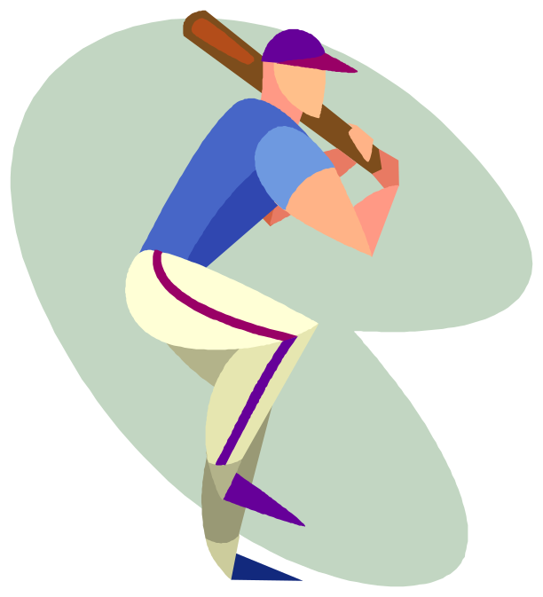

Нікополь
2012

Методичний посібник з професійно прикладної фізичної підготовки учнів ПТНЗ – Нікополь: НЦПО, 2012. 68с.

Укладач – викладач вищої категорії О. Ю. Аксентьєв
викладач ІІ категорії О.О. Щербакова
Рецензент – викладач вищої категорії, викладач – методист Г.Й. Сосницький

Розглянуто та схвалено
на засіданні педагогічної ради
Протокол № 3 від 29. 06. 2012р.

Вступ

Виховання гармонійно розвиненої особистості, навчання її складних фізичних вправ і трудових навичок, досягнення справжньої майстерності в обраному виді діяльності значною мірою залежить від того, як враховуються індивідуальні фізичні та психологічні особливості молодої людини в процесі її виховання й навчання.
Сучасне виробництво ґрунтується па складних трудових процесах, що вимагають постійного підвищення культурного рівня робітників, формування й удосконалення спеціальних умінь та навичок, спеціального розвитку фізичних, психічних і морально-вольових якостей, які визначають високий рівень професійної працездатності.
Основним завданням професійно-технічних училищ є підготовка кваліфікованих робітників з високим рівнем розумового і фізичного розвитку. До того ж учням профтехучилищ, які оволодівають різними професіями, необхідна спеціальна (професійно-прикладна) фізична підготовка.
Удосконалення засобів і методів фізичного виховання, спрямованих на підвищення професійної працездатності, має проводитись за трьома основними напрямками.
На уроках фізичної культури потрібно застосовувати засоби і методи фізичного виховання в процесі навчання, що дають змогу розвивати не лише загальну працездатність, а й вдосконалювати ті фізичні та психічні здібності людини, від яких залежить успіх професійної праці. Цей напрямок передбачає вдосконалення навчальних занять з фізичного виховання паралельно з позанавчальними формами роботи з фізичної культури і спорту. Сюди належать спеціальні комплекси прикладних фізичних вправ, що включаються до навчальних занять з фізичного виховання, та фізкультурні заходи в режимі навчального дня й дозвілля, а також науково обґрунтовані рекомендації щодо окремих видів спорту й фізкультурних заходів для учнів училищ різних профілів. Цей напрямок найменш вивчений, проте він особливо перспективний и важливий.
Необхідні впроваджувати фізичну культуру і спорт в побут.
Соціологічні дослідження, проведені на численних підприємствах країни, показали, що продуктивність праці робітників, які регулярно займаються спортом, в середньому на 5 — 6% вища, а захворюваність серед фізкультурників - виробників у чотири рази менша порівняно з тими, що не займаються спортом. Цей напрям передбачає заняття у вільний час тим чи іншим видом спорту в секціях, ранкову фізичну зарядку та загартовування.

Обов’язково застосовувати засоби фізичної культури у режимі дня на виробництві. Це дає змогу знижувати певною мірою ступінь втомлюваності і відновлювати працездатність протягом робочого дня.
Виробнича гімнастика в режимі робочого дня (вступна гімнастика, фізкультурна пауза та фізкультурні хвилинки) є основою цього напрямку.
Актуальність теми: Фізична культура є частиною передової культури, набутком всього народу. Це потужний засіб не тільки фізичного вдосконалення та оздоровлення, але також і виховання соціальної, трудової, творчої активності громадян. Фізична культура не вичерпується вправами, спортом, гімнастикою, іграми та туризмом: вона включає громадську та особисту гігієну праці, побуту, використання природних сил для загартування, правильний режим праці, відпочинку та харчування.
В нашій країні здійснюється широкий комплекс заходів, що мають за мету створення нормальних умов праці та побуту, оздоровлення зовнішнього – в тому числі і виробничого – середовища, подальший розвиток охорони здоров'я.
Спеціалісти намагаються розробити орієнтовні дані для визначення ефективності різних заходів області організації праці. Зрозуміло, що їх не можна розглядати як нормативи, придатні для всіх випадків, це лише можливі резерви зростання продуктивності праці. Проте використання фізичних методів виховання, тренувань та загартування в трудових колективах не вичерпується показниками економічної ефективності. Фізкультурні заняття забезпечують підвищення загальної культури, широке оздоровлення, зниження рівня захворювань, збільшення середньої тривалості життя та зростання інтелектуально - психологічного потенціалу народу.

Професійно-прикладна фізична підготовка

Принцип органічного зв'язку фізичного виховання з практикою трудової діяльності найбільш конкретно втілюється у професійно-прикладній фізичній підготовці. Хоча цей принцип поширюється на всю соціальну систему фізичного виховання, саме в професійно-прикладній фізичній підготовці вона знаходить своє специфічне вираження.
В якості своєрідного різновиду фізичного виховання професійно-прикладна фізична підготовка являє собою педагогічно спрямований процес забезпечення спеціалізованої фізичної підготованості до вибраної професійної діяльності. Інакше кажучи, це в своїй основі процес навчання, що збагачує індивідуальний фонд професійно корисних рухових умінь та навичок, виховання фізичних та безпосередньо пов'язаних з ними здібностей, від яких прямо або побічно залежить професійна дієздатність.
Відомо, що результативність багатьох видів професійної праці істотно залежить, попри інше, від спеціальної фізичної підготованості, що набувається шляхом систематичних занять фізичними вправами, адекватними в певній мірі вимогам даної професійної діяльності та її умов до функціональних можливостей організму. Ця залежність отримує наукове обґрунтування у світлі поглиблених уявлень про закономірності впливу різних сторін фізичного та загального розвитку індивіда в процесі життєдіяльності. Досвід практичного використання цих закономірності і призвів свого часу до становлення особливого різновиду фізичного виховання – професійно-прикладної фізичної підготовки.
Професійно-прикладна фізична підготовка здійснюється насамперед у якості одного з розділів обов'язкового курсу фізичного виховання у професійно-технічних училищах, середніх спеціальних та вищих навчальних закладах, а також у системі наукової організації праці в період основної професійної діяльності трудящих, коли це необхідно за характером та умовами праці.
Необхідність подальшого вдосконалення та запровадження професійно-прикладної фізичної підготовки до системи освіти та сфери професійної праці визначається певними причинами та обставинами.
Час, витрачений на освоєння сучасних практичних професій та досягнення професійної майстерності в них продовжують залежати від рівня функціональних можливостей організму, що мають природну основу, від міри розвитку фізичних здібностей індивіда, різноманітності та досконалості набутих ним рухових умінь та навичок.
Продуктивність досить багатьох видів професійної праці, незважаючи на спадання частки грубих м'язових зусиль у сучасному матеріальному виробництві, прямо або побічно продовжує бути зумовленою фізичною дієздатністю виконавців трудових операцій, причому не тільки в сфері переважно фізичної праці, а й у ряді видів трудової діяльності змішаної (інтелектуально-рухової) характеру. В цілому ж нормальний фізичний стан, без якого не мислиться здоров'я та ефективне функціонування, залишається найважливішою передумовою усталено високої плідності будь-якої професійної праці.
Зберігається проблема попередження імовірних негативних впливів певних видів професійної праці та її умов на фізичний стан трудящих; хоча ця проблема вирішується багатьма засобами оптимізації змісту та умов праці, в тому числі соціальними, науково-технічними та гігієнічними, важливу роль між них грають фактори професійно-прикладної фізичної культури.
Перспективні тенденції загально соціального та науково-технічного прогресу не звільняють людину від необхідності постійно вдосконалювати свої діяльнісні здібності, а їхній розвиток в силу природних причин невіддільний від фізичного вдосконалення індивіда.
Сутність основних задач, вирішуваних в процесі професійно-прикладної фізичної підготовки, полягає в тому, щоб:
- Поповнити та вдосконалити індивідуальний фонд рухових умінь, навичок та фізкультурно-освітніх знань, що сприяють освоєнню вибраної професійної діяльності, корисних унікальних та потрібних разом з тим в процесі професійно-прикладної фізичної підготовки у якості її засобів;
- Інтенсифікувати розвиток професійно важливих фізичних та безпосередньо пов'язаних з ними здібностей, забезпечити стійкість підвищеного на цій основі рівня дієздатності;
- Підвищити ступінь резистентності організму відносно несприятливих впливів навколишнього середовища, в якому відбувається трудова діяльність, сприяти збільшенню його адаптаційних можливостей, збереженню та зміцненню здоров'я;
- Сприяти успішному виконанню спільних задач, реалізованих у системі професійної підготовки кадрів, вихованню моральних, духовних, вольових та інших якостей, що характеризують цілеспрямованих, високоактивних членів суспільства.
Ці задачі слід у кожному окремому випадку конкретизувати стосовно специфіки професії та особливостей контингентна тих, хто займається. Ясно також, що професійно-прикладна фізична підготовка може бути достатньо ефективною тільки в сполученні з іншими складовими соціальної системи виховання в цілому, де задачі з підготовки до трудової діяльності не зводяться до часткових найближчих задач, характерних для окремих етапів професійно-прикладної підготовки, і вирішуються не епізодично, а перманентно.
Першочергову роль в їх реалізації відіграє повноцінна загальна фізична підготовка.
На базі створюваних нею передумов і будується спеціалізована професійно-прикладна фізична підготовка. Спеціалізація її необхідна, оскільки до того зобов'язує специфіка професійної діяльності та її умов.
Проблема нормативних критеріїв професійно-прикладної фізичної підготованості поки що вирішена лише частково і переважно у першому наближенні, що пояснюються як множинністю наявних професій та їхнім динамічним оновленням, так і недостатньо масованим розгортанням відповідних досліджень, хоча деякі орієнтовні нормативи вже включені до діючих офіційних програм професійно-прикладної фізичної підготовки.
Як основні засоби ППФП використовують досить різноманітні форми фізичних вправ з числа тих, котрі склалися в базовій фізичній культурі і спорті, а також вправи, перетворені і спеціально конструйовані відповідно до особливостей конкретної професійної діяльності (як спеціально-підготовчі).
Було би помилкою вважати, що адекватними засобами можуть служити тільки вправи, аналогічні за формою професійно-трудовим руховим діям. Зводити лише до них засоби ППФП, як це робилося у свій час у спробах наблизити фізичну культуру до трудової практики шляхом простої імітації в заняттях фізичними вправами окремих трудових дій, наприклад слюсаря, молотобійця, грабаря і т.д.,— значить спотворювати саму її сутність.
Особливо мало придатним такий підхід став у сучасних умовах, коли для багатьох видів трудової діяльності характерні мікро рухи, локальні і регіональні рухові дії, самі по собі ні в якій мері не достатні для оптимального розвитку рухових здібностей, причому і режим виконання їх найчастіше усе більше здобуває риси, що обумовлюють виробничу гіподинамію з усіма її небезпеками для нормального фізичного стану організму.
Разом з тим це не виходить, що в сучасної ППФП узагалі недоцільно моделювати визначені особливості трудової діяльності. Однак моделювання не зводиться тут до формальної імітації трудових операцій, а припускає переважне виконання вправ, що дозволяють направлено мобілізувати (ефективно виявити в дії) саме ті професійно важливі функціональні властивості організму, рухові і сполучені з ними здатності, від яких істотно залежить результативність конкретної професійної діяльності.
При цьому буває доцільно відтворювати й істотні моменти координації рухів, що входять до складу професійної діяльності, але за умови, якщо відповідні вправи можуть дати освітній, розвиваючий чи підтримуючий тренованість ефект як діючі засоби реалізації хоча б деяких із задач, переслідуваних у ППФП. Головним чином у силу такого моделювання особливостей професійної діяльності склад засобів ППФП і здобуває свою специфіку.
Значна частина вправ, що використовуються як засоби ППФП, являє собою прикладні вправи. Такими правомірно вважати ті вправи, за допомогою яких виробляють рухові уміння і навички, що знаходять застосування в звичайних умовах професійної діяльності (часто при виконанні дій допоміжного характеру) чи в екстремальних умовах, ймовірних у ній.
Природно, що особливе місце безпосереднє прикладні вправи займають у ППФП тоді, коли вона будуються стосовно до професійної діяльності, що включає у великому обсязі рухову активність у формі основних, необхідних -у повсякденному житті рухових дій, коли ефективність професійної діяльності прямо залежить від розмаїтості і налагодженості рухових навичок, а також коли для адекватних дій в екстремальних ситуаціях професійної діяльності потрібні спеціалізовані складні рухові навички.
Склад засобів ППФП у таких випадках, зрозуміло, найбільш специфічний.
Менш специфічні ті засоби ППФП, що використовуються переважно для виховання фізичних якостей і похідних від них здібностей, так чи інакше впливають на ефективність професійної діяльності і зумовлюючих її вплив на людину. Адже при здійсненні задач по їхньому вихованню потрібно керуватися закономірностями не тільки прямого, але і непрямого переносу тренувального ефекту вправ, використовуючи і загальний (неспецифічний) ефект адаптації до різних видів м'язової діяльності і факторам середовища.
Прагнення профілювати фізичну підготовку стосовно до вимог професії виразилося, крім іншого, у створенні особливого різновиду гімнастики — професійно-прикладної гімнастики і культивуванні професійно-прикладних видів спорту. Як уже ясно, типові для них вправи і методика їхнього застосування характеризується, з одного боку, моделюванням форм і особливо істотних моментів координації рухів, що входять у професійну діяльність, а з іншого боку — більш спрямованими й у кінцевому рахунку більш високими, чим у ній, вимогами до руховим і зв'язаним з ними здібностям.
У комплексі вправ і методиці професійно-прикладної гімнастики часто переважно виражений свого роду аналітичний підхід, при якому послідовно конструюються необхідні форми рухів і здійснюється вибірково спрямований вплив на визначені ланки опорно-рухового апарата, його морфофункціональні якості, причому виходячи не тільки з вимог, пропонованих професійною діяльністю, але і з необхідності профілактики виникаючих у ході її несприятливих впливів на фізичний і загальний стан працівника, на що спрямовано, зокрема, гімнастичні вправи, що попереджають і коригують порушення постави, обумовлені особливостями робочої пози.
У професійно-прикладних видах спорту яскраво виражений цілісно акцентований вплив на розвиток рухових і тісно сполучених з ними здібностей, що мають істотне значення для вдосконалення в професійній діяльності. Відповідно орієнтоване спортивне удосконалення може робити прямий позитивний вплив на професійну діяльність, за умови, звичайно, якщо предмет спортивної спеціалізації має значну спільність із професійною діяльністю як по операційному складу дій, так і по характеру здібностей, що виявляються. Саме це є визначальним при виборі професійно-прикладних видів спорту представниками тієї чи іншої професії.
Додаючи першорядне значення власне прикладним вправам як факторам ППФП, не випливає, однак, забувати, що ними далеко не вичерпується вся сукупність діючих засобів фізичної підготовки до обраної професійної діяльності. У залежності від конкретно складається індивідуальної системи занять фізичними вправами й особливостей обраної професії істотну роль у реалізації задач, переслідуваних у процесі ППФП, можуть грати і засобу загальної фізичної підготовки.
Як уже говорилося, вибір і застосування їх, наскільки це можливо і доцільно, варто спеціалізувати з урахуванням специфіки професійної діяльності, щоб виключити негативний перенос на неї ефекту неадекватних вправ (зокрема, ймовірний у тих випадках, коли в процесі фізичної підготовки чи виробляються закріплюються навички, що вступають у протиріччя з навичками виробничих операцій по тим чи іншим ключовим моментам координації рухів).
У цілому імовірність негативного переносу порівняно невелика, у всякому разі, значно менше (при тім, що рівень рухової активності в більшості сучасних професій невисока), чим імовірність позитивного інтегративного впливу на дієздатність систематично використовуваних розповсюджених засобів загальної фізичної підготовки.
Доцільно, незважаючи на це, для посилення її прикладної спрямованості віддавати перевагу тим засобам, що за інших рівних умов з великим позитивним ефектом сприяють збільшенню функціональних можливостей організму, що лімітують результативність професійної діяльності й опірність стосовно несприятливих впливів, ймовірним у конкретних умовах праці.
Методика ППФП у головному базується на послідовному втіленні загально педагогічних принципів і основних принципів методики фізичного виховання (гл. III), що конкретизуються стосовно до особливостей її змісту і побудови в реальних умовах професійного утворення і життєдіяльності.
Найважливіше значення для раціональної побудови ППФП у цілому має, як уже підкреслювалося, забезпечення органічного взаємозв'язку, єдності загальної і спеціальної фізичної підготовки. Це означає насамперед, що при побудові ППФП необхідно спиратися на передумови, створювані попередньої і супутньої загальною фізичною підготовкою: гармонічний розвиток основних життєво важливих фізичних якостей, формування багатого фонду різноманітних рухових умінь і навичок.
Тільки з опорою на ці фундаментальні передумови ППФП може здійснитися з найбільшою ефективністю, без зайвих витрат часу й енергії. Від того, який була загальна фізична підготовка майбутнього фахівця під час проходження базового курсу фізичного виховання (у загальноосвітній школі, інших навчальних закладах), і від того, як вона проводиться надалі (у ті чи інші періоди багаторічної професійно-трудової діяльності), багато в чому залежить і зміст ППФП, і ряд конкретних рис її раціональної побудови.
Зокрема, від цього залежить склад використовуваних засобів ППФП, тому що вхідні в неї види фізичних вправ включають елементи і варіанти раніше вироблених форм рухів і нерідко аналогічні по координаційній основі руховим діям, освоюваним у базовому курсі фізичного виховання в аспекті загальної фізичної підготовки (ряд циклічних локомоторних вправ, вправи на підтримку рівноваги тіла в умовах, що утрудняють, оперування з різного роду предметами, піднімання і перенесення ваг і т.д.).
Утілення принципу єдності загальної і професійно-прикладної фізичної підготовки припускає разом з тим визначене профілювання загальної фізичної підготовки стосовно до особливостей професії як у період оволодіння нею, так і в роки наступної професійно-трудової діяльності. У залежності від її специфіки в цьому зв'язку доцільно:
- підсилювати ті з компонентів загальної фізичної підготовки, що більш інших сприяють розвитку професійно важливих фізичних і зв'язаних з ними здібностей (по механізму позитивного переносу тренованості), відповідно перерозподіляючи час і зусилля, затрачувані в різних її розділах;
- у період становлення професійних рухових навичок уникати в процесі загальної фізичної підготовки тих вправ, що можуть негативно вплинути на формування даних навичок; для цього треба, звичайно, чітко представляти закономірності позитивного і негативного переносу навичок, щоб використовувати ефект позитивного переносу і не викликати негативного;
- включати в загальну фізичну підготовку в достатньому обсязі навантаження, що тренують, протидіючому несприятливому впливу на здоров'я і дієздатність професійної гіподинамії (особливо коли професійна діяльність відрізняється вкрай низьким рівнем рухової активності), а також вибірково спрямовані комплекси фізичних вправ для профілактики і корекції окремих відхилень у фізичному стані і розвитку організму, ймовірних при хронічному впливі несприятливих факторів і умов професійної діяльності.
Мова тут йде, зокрема, про спрямований і відповідно нормованому по величині навантаження використанні вправ, що вибірково стимулюють розвиток тих життєво важливих фізичних якостей індивіда, що практично не виявляються або мало виявляються в професійно-трудовій діяльності, а також вправ, що сприяють збільшенню резистентності організму стосовно негативного впливу специфічних умов праці у зовнішньому середовищі, вправ для профілактики і коригування порушень постави, що виникають у силу особливостей робочих поз, і т.д.
Таке профілювання загальної фізичної підготовки у визначеному відношенні зближає її з ППФП. Але це зближення було б невірно розуміти як можливість заміни однієї з них іншої. При тому, що вони тісно взаємозалежні, у них зважуються неоднозначні задачі різними засобами і методами. І тоді, коли загальна фізична підготовка профілюється стосовно особливостей професійної праці, вона повинна бути спрямована не тільки на реалізацію сугубо утилітарних задач, але головним чином на забезпечення усебічного фізичного удосконалювання людини, яку б діяльність він ні обрав як свою професію.
Одна з основних проблем методики ППФП випливає з необхідності забезпечити адекватне і систематичне моделювання вимог, пропонованих професійною діяльністю до функціональних можливостей організму, з поступовим перевищенням рівня цих вимог. Тут є своє протиріччя.
Ясно, що цілком точно і повно відтворити ці вимоги можна лише шляхом виконання трудових дій у режимі й умовах, характерних для професійної праці, але якщо сам по собі він пред'являє порівняно невисокі по інтенсивності і вузькі вимоги до фізичної дієздатності (що, як уже відзначалося, характерно для багатьох видів сучасної професійної праці), те точне моделювання їхній у процесі ППФП не дозволить забезпечити необхідну дієвість модельних вправ як факторів збільшення функціональних можливостей.
Саме тому моделювання вимог професійної діяльності при побудові ППФП виправдане остільки, оскільки воно забезпечує ефективність використовуваних засобів підготовки, і повинно відбуватися з визначеними варіаціями, що сприяють не тільки адаптації до професійної праці, але і збільшенню його результативності.
Принципово модельне відтворення в процесі ППФП тих чи інших вимог професійної діяльності має тим більше значення, чим вище рівень мобілізації рухових і інших можливостей організму, необхідних для її результативного здійснення.
Якщо ці вимоги дуже високі (як, наприклад, в екстремальних умовах професійної діяльності військовослужбовців, пожежних, водолазів, випробувачів авіаційної техніки), то спочатку їх приходиться моделювати з обмеженнями, а потім поступово збільшувати навантаження в модельно-тренувальних вправах, аж до перевищення рівня аналогічних професійних навантажень, щоб створити свого роду запас міцності стосовно них.
У таких випадках найбільш ефективним засобом збільшення функціональних резервів організму, мобілізуємих у екстремальних умовах професійної діяльності, можуть служити заняття відповідним професійно-прикладним видом спорту, організовані, у формі систематичного тренування й участі в. змаганнях. Виборче ж моделювання окремих вимог професійної діяльності в процесі ППФП досягається переважно засобами професійно-прикладної гімнастики, у тому числі вправами на спеціалізованих тренажерах (наприклад: монтажників-висотників і працівників інших спеціальностей, що пред'являють високі вимоги до функцій вестибулярного апарата).
Хоча ступінь інтенсивності фізичних зусиль у більшості сучасних видів професійної діяльності порівняно невисока і стабільна, у методиці побудови ППФП варто керуватися принципом поступового приросту навантажень, що тренують, причому в тій мері, у який це потрібно не тільки для підготовки до конкретних професійно-трудових навантажень, але і для загального підйому рівня функціональних можливостей організму, зміцнення і збереження здоров'я.
Тут так само, як і у фізичному вихованні в цілому, зрозуміло, не може бути деяких універсальних кількісних норм приросту навантажень, однаково придатних у всіх випадках, оскільки границі доцільного збільшення і динаміка їхній залежать від багатьох перемінних обставин, у тому числі від реально складається сумарного обсягу навантажень і режиму занять фізичними вправами в індивідуальному способі життя (наприклад, одні паралельно з ППФП приділяють масу часу і сил заглибленим заняттям тим чи іншому виду спорту, а в інших основні заняття фізичними вправами обмежуються чи переважно винятково рамками ППФП).
У загальному виді система занять по ППФП при їхній організації в офіційному порядку регламентується уніфікованими програмами, розроблювальними звичайно для груп родинних професій чи окремих професій. Основними формами занять при цьому служать, як правило, визначені форми, що мають типову у фізичному вихованні структуру, що варіюється в залежності від особливостей змісту й умов побудови занять.
Нерідко, особливо в рамках обов'язкового курсу фізичного виховання в спеціальних навчальних закладах, визначені заняття, що включають матеріал ППФП, є комбінованим і. Професійно-прикладні вправи в них виконуються поряд із вправами, використовуваними як засоби загальної фізичної підготовки, що, крім іншого, обумовлено дефіцитом навчального часу. У таких випадках раціональне компонування різних заняття, що складається, визначається за правилами побудови комплексного уроку .
При великій трудомісткості розв'язуваних задач по формуванню складних професійно-прикладних рухових чи навичок виборчому масованому впливу на розвиток професійно важливих фізичних здібностей переважно не тільки окремі заняття, але і серії їх будувати як одно предметні — сконцентровані в основній частині переважно на реалізації однієї з таких задач.
Співвідношення одно предметних і комбінованих занять за курсом фізичного виховання, що включає матеріал ППФП, залежить багато в чому від загального бюджету часу, виділюваного на курс у цілому, і складності розв'язуваних задач. Чим більше час і чим складніше задачі, тим частіше варто практикувати одно предметні заняття; якщо ж бюджет часу малий, доцільно при однакових інших умовах велику частину занять робити комбінованими.
У якості однієї з ефективних форм організації й інтенсифікації занять по ППФП практикують змагання в професійно-прикладних вправах. Змагальні форми занять найбільше широко представлені, природно, у випадку заглибленої спеціалізації в обраному професійно-прикладному виді спорту. Система занять при цьому здобуває характер спеціалізованого спортивного тренування і регулярної участі в змаганнях, що висуває особливу проблему раціонального збалансування спортивної, професійно-освітньої, і трудової діяльності.
Немаловажну роль у здійсненні ППФП можуть грати і зводяться не до спортивних самодіяльні фізкультурні заняття, що включають професійно-прикладні вправи поряд з іншими засобами фізичного самовиховання в режимі повсякденного побуту і подовженого активного відпочинку (зокрема, у формі щоденної індивідуальної зарядки, фізкультурно-кондиційної тренування, туристських походів). Зрозуміло, що фактичний внесок таких занять у ППФП особливо залежить від ступеня прилучення до фізичної культури, розуміння суті ППФП і методичної підготовленості до самостійного використання її засобів і методів.
Для реалізації деяких задач, переслідуваних у ППФП, можуть бути використані крім зазначені і малі форми занять, практиковані в рамках виробничої фізичної культури .
Хоча можливості їх у цьому відношенні порівняно вузькі, не слід зневажати ними, зокрема при рішенні задач, що передбачають вироблення уміння самостійно доцільно регулювати оперативну працездатність у процесі трудової діяльності, і задач по попередженню регресу досягнутої в результаті ППФП специфічної тренованості.
Таким чином, більшість прийнятих у системі фізичного виховання і самовиховання форм занять може бути використано тією чи іншою мірою з метою ППФП. Разом з тим зміст їх визначається не тільки вимогами професійної діяльності і не замикається на ній. ППФП неодмінно потрібно розглядати в єдності з іншими складовими цілісної системи виховання й у залежності від їхнього характеру в індивідуально-конкретному вираженні знаходити найбільш виправдане на тім чи іншому етапі співвідношення різних форм занять, що дозволяють реалізувати особистісно і соціально значимі цілі.

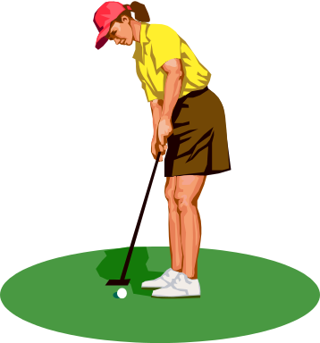

ЗАВДАННЯ ПРОФЕСІЙНО-ПРИКЛАДНОЇ ФІЗИЧНОЇ ПІДГОТОВКИ І ЇЇ ВЗАЄМОЗВ'ЯЗОК І3 ВСЕБІЧНИМ ФІЗИЧНИМ РОЗВИТКОМ

Зараз розробляється і впроваджується система професійно-прикладної фізичної підготовки і в професійно-технічних училищах, що готують операторів комп’ютерного набору, металістів-верстатників, робітників потоково-конвеєрного виробництва, слюсарів, кухарів.
Програма з фізичного виховання для профтехучилищ передбачає всебічний фізичний розвиток учнів, спеціальну фізичну підготовку, яка має прикладний характер і професійну спрямованість, а також удосконалення в обраних видах спорту.
Підготовка до сучасної висококваліфікованої праці потребує профілювання системи фізичного виховання відповідно до особливостей вимог різних професій.
Необхідні для професійної підготовки фізичні якості й рухові навички формуються й удосконалюються в процесі навчання та праці. Проте успішніше і економічно ефективніше оволодіння робітничими операціями відбувається за вмілого, раціонального сполучення професійного навчання із спеціальною фізичною підготовкою.
Прикладна фізична підготовка спрямовується на розвиток фізичних і пов'язаних з ними психічних якостей особи, а також на формування рухових умінь і навичок відповідно до особливостей конкретної трудової діяльності.
Спрямована прикладна фізична підготовка, пов'язана з конкретним видом праці (фахом), називається професійно-прикладною фізичною підготовкою, вона є невід'ємною частиною програми з фізичного виховання учнів професійно-технічних училищ.
Професійно-прикладна фізична підготовка вимагає обґрунтованого добору комплексів прикладних фізичних вправ. Вона передбачає раціональне використання засобів, методів і організаційних форм, за допомогою яких можна вирішити як загальні, так і специфічні для певної професії завдання фізичної підготовки.
Окремо виділяють види праці, що потребують формування спеціальних професійних рухових якостей і навичок, а також профілактики професійної шкідливості. Кожний із згаданих видів діяльності передбачає певні специфічні форми, засоби і методи фізичного виховання.
Деякі види трудової діяльності не потребують різноманітного розвитку специфічних якостей, отже, й великої професійно-прикладної фізичної підготовки. Тут увага акцентується на формуванні окремих якостей, що сприяють оволодінню професійними навичками.
Іноді професійно-прикладна фізична підготовка служить засобом профілактики і протидії тим факторам, що можуть шкідливо позначитися на фізичному стані, працездатності й здоров'ї учнів. Якщо особливості й вимоги фаху до фізичної підготовленості не чітко виражені, можна обмежитися загальною фізичною підготовкою. Профілювання фізичного виховання при цьому зводиться до того, що викладачі дотримуються конкретної системи фізкультурних заходів і рекомендують учням найнеобхідніші для них види спорту.
Система фізичної підготовки учнів профтехучилищ має передбачати вирішення таких основних завдань:
- всебічний фізичний розвиток і досягнення високого рівня фізичної підготовленості учнів, тобто загальні завдання фізичної підготовки;
- вдосконалення особливо важливих (специфічних) для даної професії фізичних якостей;
- формування і удосконалення прикладних рухових навичок і вмінь, що допомагають успішному оволодінню професією;
- підготовка до специфічних для даної професії особливостей і умов трудової діяльності;
- виховання спеціальних морально-вольових і психічних якостей відповідно до вимог професійної діяльності;
- сприяння оволодінню організаційно-методичними знаннями й навичками з фізичної культури і спорту для практичного застосування їх під час професійної діяльності.
Прикладна фізична підготовка є органічною частиною програми фізичного виховання учнів профтехучилищ і здійснюється в тісному зв'язку із загальними завданнями фізичного виховання?

ЗМІСТ ПРОФЕСІЙНО-ПРИКЛАДНОЇ ФІЗИЧНОЇ ПІДГОТОВКИ

Зміст професійно-прикладної фізичної підготовки становлять головним чином фізичні вправи і види спорту, що відповідають особливостям професійної діяльності. Засоби, форми й методи фізичного виховання з професійною спрямованістю залежать також від умов і особливостей майбутньої роботи учнів, тобто від санітарно-гігієнічної характеристики виробничої діяльності (температурних умов, освітлення, запорошеності, запиленості, шумів тощо), організації виробництва, режиму робочого дня (його тривалості, організаційних перерв тощо), характеру рухового режиму (фізичних зусиль, нервової напруги, темпу праці, робочої пози, рухів), впливу даної професії й умов праці на стан здоров'я та працездатність.
Форми фізичного виховання з професійною спрямованістю різнобічні. Проте вся система фізичного виховання тією чи іншою мірою має бути підпорядкована вимогам виробництва, забезпечувати підвищення продуктивності праці й профілактику професійних шкідливостей.
Так, для формування й удосконалення прикладних умінь і навичок доцільно широко застосовувати основні, так звані природні рухи (стрибки, метання, лазіння, веслування, пересування на лижах) і спеціальні засоби.
До спеціальних засобів належать вправи на виконання прийомів і дій, характерних для різних професій. їх виконують, як правило, в умовах, близьких до виробничих (вправи на значній висоті для учнів будівельних професій, вправи з прикладного туризму для геодезистів).
Для вироблення й удосконалення професійних якостей (психічні й фізичні здібності людини, від яких безпосередньо залежить якість виконання виробничих операцій і продуктивність праці) рекомендується застосовувати вправи на швидкість, силу й витривалість — загальну, швидкісну й силову; на координацію рухів, а також вправи, що вдосконалюють морально-вольові та інші психічні якості. Це вправи з різних видів спорту (гімнастики, легкої атлетики, спортивних ігор, лижного спорту, плавання тощо) і спеціальні (на кріслі, що обертається, гойдалках різної конструкції, батуті, гімнастичному колесі та інших снарядах для тренування вестибулярного апарата). За допомогою спеціальних вправ можна додатково розвивати певні якості, яких вимагає той чи інший фах.
У фізичному вихованні з професійною спрямованістю особлива роль належить прикладним видам спорту. Систематичні тренування з прикладних видів спорту дають змогу за порівняно короткий строк підготувати учня до максимальних фізичних та емоційно-вольових навантажень, довести до високого рівня техніку виконання спеціальних рухів.
Для підвищення стійкості організму проти несприятливих впливів зовнішнього середовища також використовуються засоби прикладної фізичної підготовки. Так, наприклад, проти:
перегрівання — вправи, що супроводжуються значним теплоутворенням: тривалий біг, інтенсивне пересування на лижах, ковзанах, спортивні ігри;
кисневого голодування — інтенсивний біг, плавання, пересування на лижах і ковзанах, пірнання, спеціальні вправи із затримкою дихання, спортивні ігри. Ефективними засобами є альпінізм, гірський туризм, тренування у високогірних умовах, а також тренування в барокамері;
угойдування — вправи, які характеризуються швидкою зміною положень голови й усього тіла в просторі: повороти, нахили і обертання голови, що виконуються у високому темпі (2—4 рухи на секунду) на місці, в поєднанні з ходьбою, бігом; нахили тулуба вперед, назад, убік, кругові обертання із закритими і відкритими очима, гімнастичні вправи на кільцях, перекладині, брусах і спеціальних снарядах (гойдалці-лопінгу, що обертається, підкидній сітці), акробатичні вправи, стрибки у воду, слалом;
перевантажень — вправи, що зміцнюють м'язи живота й ніг, стойки на голові й кистях рук до 20 секунд і більше, швидкі обертання на гімнастичному колесі, лопінгу, центрифузі.
У певних видах професійно-прикладної підготовки, крім основних засобів — фізичних вправ, треба широко застосовувати природні фактори (сонце, повітря, воду) для підвищення стійкості організму проти охолодження й перегрівання. Цієї вимоги слід додержуватись особливо при організації занять з учнями, що працюватимуть просто неба, в гарячих цехах тощо, тобто в умовах впливу низьких і високих температур. Використання природних факторів у поєднанні з фізичними вправами дає більший ефект гарту.
Заняття фізкультурою, що проводяться при високій ( + 25°С і вище) і низькій (—15—20° С) зовнішній температурі, за умови правильної організації їх, є ефективним засобом підвищення стійкості організму проти перегрівання і охолодження.
Для підвищення загальної ефективності усіх цих заходів велике значення мають і гігієнічні фактори, зокрема правильний режим.
Прикладні фізичні вправи для професійно-прикладної підготовки учнів поділяють на групи:
загальнорозвиваючі вправи (елементарні, аналітичні), що застосовуються для всебічного фізичного розвитку. Обов'язково слід ураховувати їх різноманітність, правильне співвідношення й атлетичний характер. Так, із загальнорозвиваючих вправ для розвитку м'язів верхніх кінцівок доцільніше давати гімнастам підтягування на кільцях, а штангістам — вижимання штанги;
підготовчі вправи (спеціальні). Основою цих вправ є рухові дії прикладного характеру. Вони використовуються для розвитку специфічних фізичних якостей, необхідних для успішного оволодіння певними професійними навичками. Доцільність їх застосування ґрунтується на перенесенні рухових навичок і тренованості, виходячи з подібності рухових дій за ступенем і характером фізичних зусиль. Наприклад, якщо розвивається швидкість, то це певною мірою впливає й на підвищення сили;
підвідні вправи, призначені для засвоєння рухових дій, які можуть бути використані при підготовці до професійної діяльності. Навчання однієї рухової навички полегшує опанування іншою. Так, учневі, що вміє кидати гранату, потрібно менше часу; щоб навчитися кидати спис;
вправи у фонових рухах, від яких великою мірою залежать якість провідного руху, дії в складних рухових актах. Наприклад: біг баскетболіста порівняно з киданням м'яча у кошик є фоновим рухом, а кидання — провідною дією.
вправи типу робочих дій, однакових за структурою й характером з фізкультурними, спортивними діями за умови обов'язкового додержання принципів і правил тренування у фізичних вправах: плавання й веслування обов'язкові як професійні рухові навички для працівників водного транспорту; їзда на велосипеді й мотоциклі — для водіїв автомашин і механізаторів; ходіння на лижах — для працівників зв'язку й шляхових робітників;
імітаційні вправи, що допомагають оволодіти формою розучуваних рухів (їхньою амплітудою й напрямом), з додержанням адекватності за формою, ступенем і характером фізичних зусиль в окремих випадках.

ОСНОВНІ ФАКТОРИ, ЩО ВИЗНАЧАЮТЬ ПРОФЕСІЙНО - ПРИКЛАДНУ СПРЯМОВАНІСТЬ ФІЗИЧНОГО ВИХОВАННЯ

Основними факторами, що визначають професійно-прикладну спрямованість фізичного виховання, є: характер рухового режиму; виробничі показники працездатності; фізіологічні показники; санітарно-гігієнічні умови; причини втомлюваності та оцінка їх; особливості впливу професійної діяльності й умов праці на фізичний стан; працездатність і здоров'я; режим праці; виробничий травматизм і професійні захворювання.
І. Характер рухового режиму
1. Поза (стоячи, сидячи, навперемінно, зручна, не-
зручна).
2. Робоча зона пересування (мала, середня, велика), характер
і частота пересування.
3. Робочі рухи:
а) темп (помірний, середній, високий);
б) амплітуда (мала, середня, велика);
в) ступінь фізичних зусиль (малі, середні, великі);
г) швидкість і точність рухів;
д) повторюваність і ритмічність рухових циклів;
є) елементи координаційної структури.
- Активний і пасивний час.
- Напруження уваги.
- Нервово-психічне напруження.
- Характер розумової діяльності.
Характер рухового режиму роботи для різних професій не однаковий. Так, наприклад, у руховому режимі працівників металообробної, текстильної та швейної промисловостей переважає нервове напруження за умови малого фізичного навантаження. Цим працівникам потрібні значна спритність, рухливість і вміння сполучати свої рухи з робочим ритмом, бо в названих галузях промисловості здебільшого багатоверстатне і конвеєрне виробництво, яке вимагає від робітничих рук, крім сили, ще й швидкості, спритності й точності. А трудові рухи шахтарів, прокатників, формувальників потребують значного фізичного напруження силового характеру.
Специфічний характер різних видів праці істотно впливає на вимоги, що ставляться до розвитку в учнів конкретних професійних якостей (фізичних і психологічних здібностей), а також формування в них певних прикладних навичок.
ІІ. Виробничі показники працездатності
- Продукція, що випускається, та її вага.
- Засоби виробництва і робочий інструмент.
- Ступінь механізації даного виробничого процесу тепер і в перспективі.
- Погодинний виробіток.
- Основні операції виробничого процесу.
- Основні функції при здійсненні виробничого процесу.
- Час на робочу операцію.
- Основні робочі прийоми.
- Час на робочий прийом.
Облік виробничих показників працездатності передбачає таку розробку системи фізичної підготовки учнів, за якої показники продуктивності праці (погодинний виробіток) збільшуються, а час на елементи операції та робочу операцію в цілому зменшується.
Для визначення працездатності застосовують хронометраж, робочі проби, облік виробничого браку, функціональні методи, метод опитування учнів і робітників, анкетування.
ІІІ. Фізіологічні показники
- Частість серцевих скорочень.
- М'язова сила.
- М'язова витривалість.
- Зорово-моторна реакція.
Вивчення фізіологічних показників працездатності дає змогу ставити специфічні вимоги до розвитку в учнів ряду фізичних і психічних якостей, до діяльності деяких органів і систем організму людини. . Ці вимоги мають на меті поліпшувати фізіологічні показники і швидше відновлювати фізіологічні функції організму.
IV. Санітарно-гігієнічні умови
- Освітленість.
- Температура.
- Вібрація.
- Шум.
- Загазованість.
6. Запиленість.
7. Вологість.
- Рух повітря.
- Метеорологічні умови.
Умови, в яких працюють фахівці різних професій, теж значно відрізняються. Так, наприклад, якість роботи механізаторів сільського господарства залежить від метеорологічних умов, запиленості та загазованості повітря, шуму й вібрації. Тому на їхню працездатність істотно впливає і загальна витривалість, і загартованість проти несприятливих метеорологічних умов, і стійкість проти тривалих статичних напружень. Верхолази, електрики-високовольтники працюють на великій висоті (десятки метрів від землі) при малій площі опору. Тому працездатність їх багато в чому залежить від розвитку таких важливих професійних якостей, як сила плечового пояса і верхніх кінцівок, відсутність висотобоязні, відчуття рівноваги.
Матеріали вивчення умов трудової діяльності дають змогу визначити конкретну спрямованість фізичної підготовки учнів будь-якої професії.
- Причини втомлюваності та оцінка їх
- Фізичні зусилля (незначні, середні, великі, дуже великі).
- Нервове напруження (помірне, середнє, високе).
- Темп праці (помірний, середній, високий).
- Робоче положення (обмежене, незручне, утруднене, дуже незручне).
- Монотонність праці (незначна, середня, підвищена).
- Температура (незначно підвищена або знижена, середньо підвищена, підвищена, висока, дуже висока); вологість, теплове випромінювання в робочій зоні.
- Забрудненість повітря (незначна, середня, підвищена, сильна, дуже сильна).
- Виробничий шум (помірний, підвищений, сильний).
- Вібрація, обертання й поштовхи (підвищені, сильні, дуже сильні).
10. Освітлення (достатнє, недостатнє, погане або таке, що сліпить).
11 Мікрокліматичні умови.
Втомлюваність залежить від особливостей трудової діяльності та умов праці для кожної професії окремо.
- Особливості впливу професійної діяльності й умов праці на фізичний стан, працездатність і здоров'я
Особливості впливу професійної діяльності на фізичний стан, працездатність і здоров'я людини можуть бути позитивні або негативні, істотні або незначні. Проте в будь-якому випадку їх слід враховувати при доборі й використанні засобів і методів фізичної підготовки. Практика і результати наукових досліджень свідчать, що трудова діяльність робітників багатьох спеціальностей позитивно впливає на їх фізичний стан, зміцнюється здоров'я, поліпшується фізичний розвиток, підвищується фізична підготовленість. Так, наприклад, встановлено, що праця вантажників сприяє зміцненню здоров'я й досить-таки значному розвитку фізичної сили, а от на розвиток швидкості й швидкісно-силової витривалості вона не впливає, тому в процесі фізичної підготовки слід приділяти особливу увагу розвиткові саме цих якостей.
У ряді випадків умови праці негативно позначаються на фізичному стані, працездатності й здоров'ї. Так, під впливом тривалого обмеження рухової активності та несприятливих умов у кранівників знижуються показники фізичного розвитку й фізичної підготовленості, погіршується постава, можуть з'явитися навіть симптоми деяких вегетативних порушень у діяльності організму. Тому в процесі фізичного виховання слід використовувати такі засоби й методи, які сприяли б повноцінному фізичному розвиткові.
Отже, характер і ступінь впливу трудової діяльності на фізичний стан, працездатність і здоров'я робітників різних професій ставлять певні вимоги до добору засобів і методів фізичної підготовки учнів.
Режим праці
- Однозмінний,
- Двозмінний.
- Тризмінний.
- Організаційні перерви і фізкультурні заходи у режимі робочого дня.
При вивченні й складанні характеристик виробничої діяльності слід враховувати режим праці (одно-, дво-, тризмінний), а також організацію перерв і фізкультурних заходів протягом робочого дня. Професійні характеристики трудових процесів допоможуть ефективніше добрати вправи для фізкультурних заходів у режимі робочого дня й у загальному режимі праці та відпочинку, а також провести відповідне профілювання їх.
- Виробничий травматизм і професійні захворювання
- Характерні для даної професії нещасні випадки.
- Професійні захворювання.
Фізична підготовка учнів має проводитися з урахуванням можливих професійних захворювань та випадків виробничого травматизму. Так, найімовірнішими професійними захворюваннями для електриків слід вважати сплощення склепіння стопи, розтягування й послаблення м'язів спини, живота, обмеження рухливості грудної клітки з послабленням функцій ряду внутрішніх органів, виснаження нервової системи, простудні захворювання й часткові отруєння. Найтиповіші випадки слід враховувати у фізичній підготовці учнів. їм запобігають коригуючими засобами в процесі фізичного виховання й профілактичними засобами — в процесі трудової діяльності.
Зазначені основні фактори, що визначають професійно-прикладну спрямованість фізичного виховання є об'єктивними за своєю природою, бо вони зумовлені особливостями професійної діяльності та умовами праці для кожного фаху окремо. Тому вони вирішальне впливають на всю систему фізичної підготовки учнів.
Вимоги до фізичної підготовки учнів обумовлені такими факторами: характером професійного рухового режиму, виробничими показниками працездатності, фізіологічними показниками, санітарно-гігієнічними умовами, причинами втомлюваності та їх оцінкою. На основі вимог до фізичної підготовки формуються загальні та спеціальні завдання фізичної підготовки учнів, виходячи з яких і визначаються відповідні засоби і методи.
При доборі засобів і методів фізичної підготовки треба зважати на особливості впливу професійної діяльності й умов праці на фізичний стан, працездатність і здоров'я робітника, а також особливості режиму праці, виробничий травматизм і професійні захворювання. Вправи і нормативи для перевірки фізичної підготовленості учнів, з одного боку, є конкретним відображенням вимог до такої підготовленості, а з другого, вони тісно пов'язані із засобами і методами фізичної підготовки учнів.
При складанні характеристик професій рекомендується якнайповніше використовувати літературу з гігієни праці.
Знання й правильне розуміння факторів, що визначають професійно-прикладну спрямованість, а також їх вплив на систему фізичного виховання, дають, можливість раціонально використовувати засоби й методи фізичної підготовки учнів
І група. Професії операторів комп’ютерного набору
Завдання ППФП: удосконалення швидкості окремих рухів і швидкості реакції; розвиток координації й точності рухів; підвищення статичної витривалості м'язів тулуба; удосконалення техніки рухових дій в умовах емоційного напруження; формування ігрової спритності тощо.
Засоби ППФП:
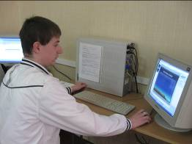
гімнастика — вправи без предметів і з предметами, вільні вправи, вправи на гімнастичній лаві, вправи біля гімнастичної стінки;
спортивні ігри — баскетбол, волейбол, ручний м'яч.
профтехучилищ, які готують фахівців різних професій.

Організаційно – методичні особливості проведення навчальних занять

№  п/п | Зміст уроку | Дозування | Організаційно – методичні вказівки
Підготовча частина 10хв | Шикування. Привітання. Рапорт. Повідомлення задач уроку.  Інструктаж з техніки безпеки при виконанні вправ.  Підрахунок частоти серцевих скорочень (ЧСС).  Стройові вправи на місці:  - повороти наліво, направо, кругом.  Ходьба та її різновиди :  - напівприсіді і присяді;  - на шпиньках, на п’ятах.  Біг в повільному темпі.  - біг з високим підніманням стегна;  - біг з закиданням гомілки;  - біг з виносом прямих ніг у перед;  - біг приставним кроком лівим та правим боком.  Вправи для розвитку фізичних якостей:  Спритність – човниковий біг  Швидкісно - силова - стрибок у довжину з місця.  Комплекс загальнорозвивальних вправ на місці. | 1хв.  1хв  10с  2 – 3 раз  1хв  2хв.  4х 9м  4х10м  4хв | Проводиться в одній шерензі. Звернути увагу на поставу учнів.  Чіткість виконання команд. Постанови стопи.  Після бігу пройти 15 – 25м. Усі вправи виконувати в колоні рухаючись в обхід майданчика. Дистанція два кроки.
Основна частина 30 хв | Нижня пряма подача  Вправи для розучування:  - Імітація подачі на три рахунки:  1 – змах; 2 – підкидання м’яча; 3 – удар по м’ячу.  2. Подача м’яча в напрямку партнерові.  3. Подача м’яча на відстані 4, 6, 9м, через сітку.  4. Подача м’яча через сітку на точність у визначену зону.  Прийом і передача м’яча зверху.  Вправи для розучування:  - Зі стійки, підкидання м’яча вгору та ловіння його над головою в положенні передавання зверху.  - Теж з перекиданням м’яча партнерові.  - Верхня передача м’яча в стіну після підкидання його над собою.  - Чергування передавання м’яча над собою та партнерові.  Прийом і передача м’яча знизу  Вправи для розучування:  - Учень ударяє м’ячем об підлогу. Партнер виконує переміщення в нижню передачу двома руками.  - Багатократна передача м’яча знизу двома руками від стіни.  - Учень посилає м’яч верхньою передачею. Партнер повертає його, виконує нижню передачу.  - Учень посилає м’яч верхньою передачею, партнер виконує нижню передачу над собою, а потім верхньою передачею повертає м’яч. | 7хв  8хв  7хв | Під час удару, вага тіла переноситься вперед на ліву ногу, після удару гравець якби тягнеться за м’ячем.  Згинання в тазостегнових суглобах (таз йде назад, а плечі й руки вперед). М’язи, які утримують плечовий суглоб напружені.  Слідкувати за повним випрямленням рук в ліктьових суглобах. Слідкувати за дотиком м’яча пальцями та кистями рук.  Зустрічні рухи рук непомітні, відбуваються взагалі за рахунок розгинання ніг.
 | Відновлення стабільного вдиху і видиху.  Сидячи на гімнастичній лаві ноги випрямлені, руки піднято вгору – вдих; нахил тулуба вперед руками дістати стопи – видих.  IV. Інтегровані естафети для розвитку фізичних якостей.  - «Криничка»  На площадці креслять дві паралельні лінії на відстані 5 – 6 м одна від одної. Між ними кладуть один на другий декілька гімнастичних обручів, утворюють «криничку».  Гравці з – за лінії кидають у «криничку» м’яч так, щоб він потрапив до протилежної команди не розваливши її.  Коли влучили, команді зараховується очко. Якщо ж м’яч розвалив «криничку», то штраф - 2 очка.  Кожна команда по черзі називає назви мінеральної води, яка видобовується із недрів землі в України. Команда отримує очко.  Вимірювання ЧСС | 10р.  8хв  10сек | Звернути увагу на правильні виконання дихання під час виконання вправ.  Перемагає команда, яка найбільш набрала очок у сумарному результаті.  Розвиток спритності,  уваги, швидке мислення в складних умовах.  Відновити дихання і ЧСС до 80 – 100 ударів за хвилину.
Заключна частина 5 хв | - Шикування.  - Вправи на розслаблення.  - Підведення підсумків уроку.  - Домашнє завдання:  - придумати і виконувати комплекс вправ зі скакалкою. | 30с  1хв  2хв  1хв | Визначити кращих учнів, звернути увагу на загальні помилки.

ІІ група. Професія: « Машиніст крана металургійного виробництва»
Завдання ППФП: розвиток витривалості в ігрових діях; просторове орієнтування; розвиток швидкості рухів, точності дій і вестибулярної стійкості; формування сили й статичної витривалості м'язів рук, плечового поясу й тулуба тощо.
Засоби ППФП:
гімнастика — вільні вправи на узгодження рухів руками й ногами, вправи на снарядах, елементи акробатики, вправи зі скакалкою й гімнастичною палкою;
легка атлетика — біг на короткі дистанції зі зміною напрямку й швидкості руху, метання м'ячика, гранати у ціль:
спортивні ігри — баскетбол, волейбол, футбол;
атлетизм — вправи з навчальною штангою, гирями, гантелями, перенесення різної ваги на відстань 5-15 м.
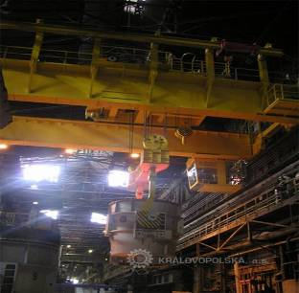

№ | Зміст уроку | Дозування | Організаційно – методичні вказівки
 | Шикування.  Рапорт. Привітання.  Ознайомлення учнів із задачами уроку.  Стройові вправи на місці: біг по колу стадіону-1200 м.  Загально розвиваючі вправи на місці.  1. ВП – основна стійка.  1-2 - колові рухи правою рукою вперед;  3-4 - колові рухи лівою рукою вперед;  5-6 - колові рухи правою рукою назад;  7-8 - колові рухи лівою рукою назад.  2. ВП – ОС.  1-4 – колові рухи двома руками вперед;  5-6 – колові рухи двома руками назад.  3. ВП – ОС руки за головою.  1-2 – нахили тулубу вправо;  3-4 – нахили тулуба вліво.  4. ВП – ОС руки перед грудьми.  1-3 – поворот тулуба вправо;  2-4 – поворот тулуба вліво.  5. ВП – широка стійка, руки на колінах.  1-3 – напівприсід на лівій нозі;  2-4 – напівприсід на правій нозі;  5-7 – присід на лівій нозі;  6-8 – присід на правій нозі.  6. ВП – ОС.  1 – упор присівши;  2 – упор лежачи;  3 – упор присівши;  4 – ОС.  7. ВП – ОС ліва рука вперед.  1-4 – махові рухи правою ногою;  5-6 – махові рухи лівою ногою.  8. ВП – всі шикуються в коло, руки на плечі партнерам зліва і справа.  Стрибки на місці з махом ноги вперед. | 1 хв.  1 хв.  1 хв.  7 хв.  2х4 р.  2х4 р.  2х4 р.  2х4 р.  2х4 р.  2х4 р.  2х6 р.  2х6 р.  8 р.  8 р.  8 р.  8 р.  4 р.  2 р.  2 р.  10 – 12 р. | Проводиться в шерензі  Руки в ліктях прямі  При повному присіданні нога, яка в стороні, повинна бути прямою.  Доторкнутися до руки. Ногу на землю не ставити.
 | 3.Біг по скатам  4. Подолання бар'єра i ямки з піском.  5. Подолання шведськостінки.  6. Біг по поперечних i розміщених уздовж скатам.  7. Переміщенняна руках по рукохіду.  8. Біг по колоді i стрибок вниз.  II. Вдосконалення техніки метання гранати.  1. Імітація метання гранати з місця.  2. Імітація метання гранати з розбігу.  3. Метання гранати з місця.  4. Метання гранати з 2-3 шагів.  5. Метання гранати з poзбiгy. | 10 хв.  2 р.  2 р.  2 р.  2 р.  1 р.  2 р.  1 р.  2 р.  10 хв.  3-4 р.  3-4 р.  2-3 р.  2-4 р.  6-8 р. | Техніка безпеки при метані гранати
III. Розвиток фізичних якостей: спритності i витривалості, використовуючи спортивні i рухливі ігри.

Гра "Не давай м'яч ведучому "
Учні шикуються в два кола з 1-2 ведучими, які входять в середину кола. Задача ведучого доторкнутися до м' яча, який граючі передаються між собою двома руками. Якщо ведучій доторкнувся до м'яча, його місце займає той, хто передавав м'яч.
ЗАКЛЮЧНА ЧАСТИНА – 5 хв. | - Повільний біг.  - Відновлення дихання.  - Вправи для укріплення м’язів спини  - Підсумки уроку.  - Завдання додому:  - підйом тулуба всід ;  - комплекс вправ для розвитку сили рук – 6 вправ. | 1 хв  1 хв  1 хв  1 хв  1 хв  30 раз | Руки за голову

ІІІ група. Професія: «Слюсар-ремонтник»
Завдання ППФП: розвиток ручної спритності, здатності виконувати ударні дозовані рухи; розвиток статичної й динамічної витривалості м'язів пальців і кистей рук, сили й статичної витривалості м'язів спини, живота й розгиначів стегна; розвиток сили м'язів плечового поясу, тулуба, стопи; удосконалення рівноваги у вертикальному положенні; удосконалення координації рухів рук тощо.
Засоби ППФП:
гімнастика — вправи з гумовим амортизатором, вправи з гімнастичною лавою і на гімнастичній стінці;
легка атлетика — штовхання ядра, метання гранати в ціль;
спортивні ігри — ручний м'яч, баскетбол;
атлетизм — вправи з гантелями, гирями, навчальною штангою, на різноманітних тренажерах.

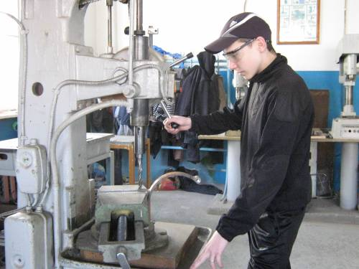

Підготовча частина-10 хв. | - Шикування, привітання, рапорт, повідомлення завдання уроку.  - Вимірювання ЧСС.  - Стройові вправи на місці:  - повороти ліворуч, праворуч, кругом;  - перешикування із однієї шеренги у три і навпаки;  - Ходьба:  - на носках;  - на п'ятках;  - на внутрішній та зовнішній сторонах;  - напівприсід, в присіді.  - Біг:  - зі зміною швидкості й напрямку;  - по діагоналі;  - спиною вперед;  - приставним кроком праворуч та ліворуч;  - з захлестом гомілок;  - з викидом прямих ніг вперед.  - Стрибки:  - на правій (лівій) нозі з пересуванням вперед;  - на двох ногах.  - Ходьба.  - Дихальні вправи для відновлення.  - Комплекс вправ потоково.  - В.п. – о.с. 1-2 – коло лівою рукою всередину; 3 – стійка навшпиньках, руки в сторони; 4 – в.п.; 5-8 – теж саме правою рукою.  - В.п- о.с – 1- присід, руки в сторони; 2- стійка на колінах, руки за голову, 3 – присід, руки в сторони. | 1хв  10сек.  1хв.  1хв.  2хв.  30сек  30сек  30сек  5хв  6-8раз  6-8раз | Проводиться у шерензі. Звернути на зовнішній вид учнів  Чітке виконання команд.  Чітке виконання команд. Тримати дистанцію. Утримувати поставу.  Чітке виконання вправ.  Темп повільний. Тримати дистанцію. Триматись на стопі.  Тримати поставу. Руки прямі.  Чітке виконання вправи.

Підготовча частина-10 хв. | - В.п. – о.с. 1-крок лівою в сторону, руки в сторони; 2-нахили вліво, руки за голову; 3-4-в.п.; 5-8- теж саме в іншу сторону.  - В.п – о.с. 1- поворот тулуба наліво, ліву руку в сторону долонею догори, праву на пояс; 2- в.п.; 3-4 – теж саме в іншу сторону.  - В.п. – о.с. 1- упор присівши; 2- упор лежачи; 3- ліву руку в сторону; 4- упор лежачи; 5-6 – праву руку в сторону; 7- упор присівши; 8- в.п.  - В.п. – о.с. 1-2 – лівою назад, нахил назад, руки дугами назад вгору; 3 – приставляючи ліву, нахил вперед, руки вперед; 4-в.п.; 5-8 – теж саме кроком правою  - В.п. – о.с. 1- руки до плечей; різнойменний мах лівою, ліву руку в сторону, праву вперед долонею донизу; 3-4 – в.п.; 5-8 – теж саме правою ногою.  - В.п. – о.с. – 1- упор присід; 2 – упор лежачи; 3 – упор присід; 4 – о.с.  Перешикування із однієї колони у дві.  1. Удосконалення координації та точність рухів(комплекс вправ у парах)  - в.п. стоячи лицем один до одного, руки внизу з’єднані.  1-4 - випад вліво, руки вгору, ; 5-8 теж саме правою ногою. | 6-8раз  6-8раз  6-8раз  6-8раз  6-8раз  6-8раз  6-8раз  30сек. | Руки не згинати, тримати поставу, нога пряма.  Руку не згибати.  Чітке виконання команди, відштовхуватись обома руками.  Мах виконувати прямою ногою.  Мах виконувати прямою ногою.  При виконанні в упор лежачи з упора присід, відштовхуватись обома ногами.

ОСНОВНА ЧАСТИНА 32 хв | - в.п. стоячи спиною один до одного, руки з’єднані в ліктях. 1-4- нахил прогнувшись з партнером на спині;  5-8 в.п; 9 -16- теж виконує партнер;  - в.п. стоячи спиною один до одного, руки в сторони з’єднані 1- нахил вліво; 2- в.п ; 3- нахил вправо; 4 – в.п;  - в.п. стоячи спиною один до одного, руки в сторони з’єднані 1- 4 поворот вліво на 360⁰не розриваючи рук; 5-8 поворот вправо на 360⁰ не розриваючи рук.  2. Розвиток статичної і динамічної витривалості м’язів пальців і кистей рук (комплекс вправ на гімнастичній стінці).  - в.п. стоячи спиною до гімнастичної стінки ліва нога зафіксована, права нога опорна 1-4 присід на праву  в.п. упор руками і ногами 1-4 присід  - в.п. широка стійка ноги нарізно на 3 рейці обличчям до стіни, хват на рівні поясу; 1- глибокий присід на лівій; 2 – в.п. глибокий присід на правій; 4- в.п.  - в.п. – широка стійка ноги нарізно, біля гімнастичній стінки з партнером на плечах виконувати присід.  - в.п.; 5- 8 – теж саме в іншу сторону(після повороту кругом);  - в.п. – упор ногами в нижню перекладену, триматись обома руками: 1-4 присід, 5-8 – в.п.  - в.п. – вис на гімнастичній стінці; 1-4- підняти зігнути ноги, 5 – 8 утримати.  2. Розвиток сили м’язів плечового  поясу, тулубу, стопи ( комплекс вправ на гімнастичній лаві).  - в.п. - упор лежачи на животі; 1 – прогнуться назад ; 2- в.п ; 3 – теж саме; 4 – в.п.;  - в.п. стоячи вздовж лави, ліва на лаві,руки на поясі; 1- глибокий присід на лівій, руки в сторони; 2- в.п.; 3- нахил вперед, руки вперед; 4 – в.п.; 5 – теж саме на правій нозі.  - в.п. стійка ноги нарізно, в руках гиря; 1- глибокий присід; 2- в.п.  - в.п. –стоячи лівим боком к лаві, поперечний хват руками; 1-8 переніс одночасно лави над головою в правий бік. | 8-10  разів  8-10  разів  8-10  разів  8-10  разів  10 разів  20разів  10раз  2х20 раз  5 – 6 раз  20раз  2х10раз  2 х 10  раз  3х8раз | Чітке виконання команди. Виконувати одночасно.  Виконувати одночасно.  Тримати рівновагу. Виконувати одночасно.

№  п/п | Зміст уроку | Дозування | Організаційно – методичні вказівки
 | - в.п. – сід на лаві, руки за голову, партнер тримає ноги; 1 – підйом тулуба; 2 – в.п  3. Комбінована естафета.  За сигналом перший гравець віджимається від пола, потім стрибок через гімнастичну лаву, стрибок через бар’єр, пролізти через «тунель», ведення м’яча навколо фішок, кидок у кошик повертяться так само, естафету передають наступному гравцеві. | 2 х 20 раз  5 – 7 хв | Групу поділити на дві команди.
Заключна частина 5хв | 1.Вправи на відновлення дихання.  2. Вправи на увагу.  3. Підсумки уроку.  4. Завдання додому:  - комплекс вправ РГГ з 7 вправ з предметами. | 1хв.  1хв.  1хв.  30сек. | Проводиться у дві шеренги.  Проводиться в одній шеренги.

IV. Професії станочного типу (токар, верстатник широкого профілю, вальцювальник стана ХПТ)
Завдання ППФП: розвиток сили м'язів плечового поясу, тулуба, ніг; удосконалення рівноваги у вертикальному положенні; розвиток спеціальної витривалості; удосконалення координації рухів рук тощо.
Засоби ППФП:
гімнастика — вправи з предметами (м'ячі, гімнастичні палки, булави тощо); акробатичні вправи; вправи для розвитку рівноваги на гімнастичній лаві (колоді); загально-розвивальні вправи в парах, у положенні сидячи й лежачи, вправи на гімнастичній стінці; вправи на гімнастичних снарядах (бруси, перекладина тощо); опорні стрибки;
легка атлетика — різновиди ходьби й бігу, біг на короткі й середні дистанції, метання м'ячика або гранати в ціль;
спортивні ігри — баскетбол, волейбол;
атлетизм — вправи з гантелями й гирями, на різноманітних тренажерах, різновиди одноборства тощо.

№ | Зміст уроку | Дозування | Організаційно – методичні вказівки
І | Підготовча частина | 10хв
1  2  3  4  5  6  ІІ  ІІІ | Шикування, рапорт, повідомлення завдань уроку.  Стройові вправи на місці:  - повороти праворуч, ліворуч, кругом;  - перешикування із однієї шеренги у три і навпаки.  Ходьба:  - на носках;  - на п’ятах;  - на внутрішньої стороні стопи;  - на зовнішньої стороні стопи;  - напівприсяді т присіді  Біг:  - зі зміною швидкості та напрямку;  - по діоганалі;  - спиною вперед;  - приставним кроком праворуч та ліворуч.  Вправи на відновлення дихання,  перешикування з колони по одному в колону по два.  Загально розвивальні вправи:  а)В.п. – о.с 1- ліва нога на носок,руки в гору; 2 – в.п; 3-4 теж саме з правої ноги;  б) в.п. - ноги нарізно, руки на пояс 1-3- ліва рука за голову, три нахили вбік - праворуч; 4-в.п. -; 5-8 - те ж саме з нахилами ліворуч;  в.п. - руки на поясі, стійка ноги нарізно; 1- нахил уперед, 2- нахил назад, 3- нахил вліво, 4 - нахил вправо;  г) в.п. - о.с.;- 1- присід, руки уперед; 2- у стати, руки вбік, 3-4 те ж саме;  д) в.п. о.с- 1- упор сидячи; 2- упор стоячи зігнувши, 3- упор сидячи, 4 – те ж саме;  е) в.п.- руки вгору; 1 - 4 – колові рухи руками уперед у боковій площені; 5 – 8 колові рухи назад;  ж) в.п. – о.с.; стрибки з поворотом на 180⁰  Основна частина:  - шикування в колону по чотири  - отримання старшими груп маршрутних листів;  Виконання тренувальних вправ у групах:  Учбове мicцe № 1  Виси i упори на брусах  ⁻ зі стрибка наскок в упор;  - мах уперед, мах назад;  - махом уперед, сід ноги нарізно;  ⁻ - із заду на стегна зіскок із поворотом (хлопці);  - наскок стрибком в упор на нижню жердину;  - зіскок махом назад iз поворотом (дівчата);  Учбове місце № 2  Мати  Вправи на гнучкість  - в yпopi лежачи на стегнах зігнути ноги назад - «жабка»;  - стійка на кистях з опорою на стінні;  - перекиди вперед, назад;  - стійка на лопатках «міст»;  - перемах в упор принявши шпагат;  Учбове місце № 3  Перекладина  1. Підйом переворотом;  2. підйом спиною;  3. підтягування;  Учбове місце № 4  Вправи зі штангою та гантелями на розвиток сили.  1.повороти тулуба вліво та вправо;  2. Присід зі штангою на плечах;  3. Згинання та розгинання рук зі штангою лежачи на лаві.  Учбове місце № 5  Опорні стрибки  - стрибки боком через коня;  - стрибки зігнувши ноги через козел у довжину.  Учбове місце № 6  Лазіння по канату  - з положения вниз на прямих руках, зігнувши ноги вперед i по черзі перехоплювати руки.  Учбове місце № 7  Штрафні кидки  Кидки м’яча в кільце після ведення і подвійного кроку.  Учбове місце № 8  Скакалка  В.п. – о.с.  - три стрибка на обидві ноги;  - подвійний стрибок з поворотом наліво;  - стрибки з однієй ноги на другу.  Заключна частинна  - Шикування, повільний 6ir,  - дихальні вправи на розслаблення в pyci. шикування, повільний 6ir,  - завдання до дому: загально -розвивальні вправи з гантелями | 1хв  1хв  1хв  30сек  4хв  6- 8 раз  6-8 раз  6-8 раз  6 -8 раз  6 – 8 раз  6- 8 раз  6- 8 раз  30 хв  2хв  3хв  3хв  3хв  2х10 раз  2х10 раз  2х10 раз  3хв  3хв  3хв  3хв  3 хв  1хв  1хв  1хв | Чітке виконання команд  Дистанція два кроки  Руки на пояс;  Руки за голову;  Руки вбік.  Темп помірний. Дотримуватись дистанції.  Вагу зберігати на опорній нозi.  Нахили виконувати енергійно, збільшуючи амплітуду.  Руки прямі.  Поділити учнів на групи. Призначити старших груп.  Намагатись зберегти вигнуте положення тіла.  Рухи виконувати повільно.  Слідкувати за виконаням групіровки.  Підйом переворотом виконувати зі страховкою.  Спина пряма. Стопи від підлоги не відривати.  Вага підбирається індивідуально.  Відштовхуватись від трампліна обома ногами. Виконувати страховку.  Спускатись почерговим перехопленням рук і захватом ніг.  М’яч посилається зверху вільним рухом кисті.  Темп помірний. Час для відпочинку між виконанням вправ.  Виконується в колоні.  Виконується в шерензі.  Кількість вправ довільна ; вага гантелей довільна.

ОРГАНІЗАЦІЯ І ШЛЯХИ РЕАЛІЗАЦІЇ ПРОФЕСІЙНО-ПРИКЛАДНОЇ ФІЗИЧНОЇ ПІДГОТОВКИ

Обґрунтування найдоцільніших шляхів досягнення професійно-прикладної спрямованості в системі фізичної підготовки учнів профтехучилищ, що випускають фахівців різних професій, має велике теоретичне і практичне значення.
Професійно-прикладна спрямованість фізичної підготовки повинна проходити через усю систему фізичного виховання. При цьому як загальні, так і спеціальні (прикладні) завдання слід розв'язувати одночасно, в тісному поєднанні, протягом усього навчального року, в процесі всіх заходів з фізичної підготовки.
Професійно прикладна фізична підготовка реалізується на навчальних заняттях з фізичного виховання, в фізкультурних заходах у режимі навчального дня (ранком до занять і в перервах між ними), а також на дозвіллі (в процесі самостійних занять у позаурочний час та масових спортивних і фізкультурно-оздоровчих заходів).
У системі навчальних занять з фізичного виховання професійно-прикладна спрямованість може бути реалізована такими основними шляхами:
1. Включенням до теоретичного розділу програми з фізичного виховання нового матеріалу з професійно-прикладної фізичної підготовки.
Теоретична підготовка учнів профтехучилищ, крім загальних відомостей з фізкультури і спорту, має давати знання в галузі виробничої фізичної культури і прищеплювати інструкторські навички з організаційно-методичної підготовки. Приблизний зміст цього матеріалу такий: значення професійно-прикладної фізичної підготовки, її мета й завдання; загальна характеристика прикладних вправ; навчання й тренування в прикладних вправах; загальна характеристика навчальних нормативів з прикладної фізичної підготовки; розгляд фізичних якостей і рухових навичок, властивих даному фаху; навчання організації й проведення різних фізкультурних заходів, спрямованих на профілактику шкідливих впливів виробництва, поліпшення здоров'я та запобігання професійним захворюванням.
Успіхи в навчанні й тренуванні у прикладних вправах багато в чому залежать від розуміння учнями принципів і методів прикладної фізичної підготовки. Тому на теоретичну підготовку рекомендується звертати найсерйознішу увагу.
2. Включенням до програми навчання спеціальних видів прикладної фізичної підготовки. Так, спеціальним видом фізичної підготовки для учнів профтехучилищ, що готують механізаторів будівельного профілю (кранівників, бульдозеристів, екскаваторників),механізаторів сільського господарства, екіпажі сучасних транспортних засобів, може бути мото- і велоспорт, які дають неабиякі можливості для вдосконалення специфічних якостей і рухових навичок, особливо важливих для учнів цих професій. Під час тренувань і змагань з цих видів спорту певною мірою відтворюється виробнича атмосфера за системою «людина — машина».Ці види спорту навчають також і поводження з технікою.
У змісті спеціальних видів фізичної підготовки найнаочніше відображуються специфічні вимоги до підготовленості учнів профтехучилищ різного профілю.
3. Встановленням різних співвідношень кількості годин, відведених на навчальні заняття з різних видів фізичної підготовки.
Важливим фактором при використанні видів фізичної підготовки, спільних для всіх фахів, є встановлення різного співвідношення навчального часу на ці види для учнів профтехучилищ, що готують робітників різних професій. На види, що вирішують завдання розвитку найважливіших для учнів даного фаху якостей і навичок, варто відводити відповідно й більшу кількість навчального часу, враховуючи при цьому і умови виконання програми загалом.
У професійно-технічних училищах, на відміну від загальноосвітньої школи, навчальні заняття з фізичного виховання мають бути спрямовані на розв'язання завдань і всебічної фізичної підготовки, і професійно-прикладної, яка повинна ґрунтуватися на першій Загальна фізпідготовка має доповнювати спеціально спрямований характер прикладної фізичної підготовки, усувати однобічний вплив такої підготовки й сприяти її здійсненню.
Істотне значення в процесі фізичного виховання має раціональне співвідношення загальної і спеціальної, «прикладної» фізичної підготовки. Якісна сторона цього співвідношення великою мірою залежить від ступеня» загальної фізичної підготовленості учнів, їхнього віку, майбутньої професії, терміну навчання.
Навчальний матеріал по роках найдоцільніше, на наш погляд, розподіляти так. У перший рік 60—70% навчального часу відводити на всебічну фізичну підготовку, а ЗО—40% на професійно-прикладну. Зміст спрямованої фізичної підготовки повинен передбачати розвиток і вдосконалення важливих фізичних якостей — таких, як загальна й спеціальна витривалість організму, здатність координувати рухи (розвиток спритності); всебічну й спеціальну підготовку м'язових груп; загартовування— там, де воно необхідне як засіб виховання неспецифічної стійкості організму проти шкідливих впливів мікрокліматичних факторів виробництва.
До теоретичного й організаційно-методичного розділів у перший рік навчання слід включати матеріал по ознайомленню учнів з вимогами до фізичної підготовленості з погляду виробництва й обраного фаху за значенням, метою й завданнями професійно-прикладної фізичної підготовки. Одночасно необхідне навчання й тренування у прикладних вправах, ознайомлення з основними формами фізкультурних заходів та рекомендованими видами фізкультури і спорту; прищеплення загальних гігієнічних навичок (додержання режиму дня, правил особистої гігієни) та навичок загартовування організму; ознайомлення з основними засобами професійно-прикладної фізичної підготовки і виробничої фізичної культури.
На другий рік навчання питома вага професійно-прикладної фізичної підготовки підвищується до 40—50%. Тут уже значна увага приділяється розвиткові спеціальної координації та спеціалізованих рухових навичок, удосконаленню функцій аналізаторів (швидкості, обсягу, точності та диференційованості сприйняття, складних комплексних сприйняттів), а також вихованню вольових та інших психічних якостей. Протягом другого року навчання учні повинні оволодіти також деякими інструкторськими навичками — знати основні форми виробничої фізкультури і передусім виробничої гімнастики, мати основні навички самостійних занять виробничою фізкультурою й видами спорту, а також розвинути в собі організаторські та командні навички.
На третьому році навчання вирішуються здебільшого ті самі завдання, що й на другому. Проте .питома вага професійно-прикладної фізичної підготовки підвищується. Значна увага приділяється прищепленню навички занять прикладними вправами та рекомендованими видами спорту, що сприяють розвиткові професійно важливих фізичних якостей, а також формам виробничої фізичної культури.
4. Використанням здебільшого спеціальних приклад
них фізичних вправ, спрямованих на розвиток найважливіших для даної професії фізичних, спеціальних вольових якостей та прикладних умінь і навичок.
Прикладом такого використання спеціальних прикладних вправ, що включаються до програми занять з учнями профтехучилищ будівельного профілю, можуть бути вправи на гімнастичній стінці, лазіння по канату, жердині, драбині, підтягування на перекладині, вправи на гімнастичній лаві й колоді, подолання смуг перешкод з елементами рівноваги на висоті півтора-два метри тощо.
Використовуючи спеціальні прикладні вправи, слід враховувати методичний зв'язок їх з рештою навчального матеріалу. Визначення місця прикладних вправ на уроці залежить від конкретних завдань заняття та взаємозв'язку всіх його частин.
5. Внесенням необхідної різноманітності в організацію навчальних занять і методику проведення їх — такої різноманітності, яка б найкраще відповідала приклад
ним завданням.
Професійно-прикладної спрямованості фізичного виховання учнів у ряді випадків можна успішно досягти також і внесенням необхідної різноманітності в організацію занять і методику проведення їх.
Слід добре розумітися на прогресивних методах організації навчального процесу й правильно ними користуватися. На практиці, як правило, застосовуються лише два способи організації уроків — фронтальний та груповий.
Фронтальний метод передбачає виконання учнями завдання, однакового для всіх, під загальним керівництвом викладача. Цей метод застосовується, коли вивчається не дуже складний матеріал. При вивченні складніших вправ доводиться приділяти більше уваги кожному учневі. Тому, залишаючи провідну роль фронтальному методові на вступній і заключній частинах уроку, викладач частіше застосовує груповий метод.
Цей метод передбачає розподіл учнів на 2—4 групи і виконання кожною з груп різних завдань під керівництвом викладача й з допомогою кращих учнів. Завдання, різні для кожної групи, можуть виконуватися одночасно всім складом групи або по черзі, проте, використовуючи ці методи організації занять, викладач повинен зважити на те, що рівень розвитку фізичних якостей нібито «відстає» від формування навички. Звідси й потреба «підтягувати» якість до необхідного рівня відповідно до особливостей віку, статі, фізичних можливостей учнів.
Методику уроку визначає також порядок виконання завдань учнями. Тут існує два основних способи: одночасний і почерговий. У першому випадку вправи виконуються всіма учнями, у другому — кожним по черзі. І в тому, і в іншому разі учні можуть працювати потоково або з інтервалом. Суть потокового способу полягає в тому, що учні виконують вправи одну за одною, майже без відпочинку.
Для підвищення ефективності уроку застосовуються заняття з додатковими снарядами, а також заняття дрібними групами, спрямовані передусім на розвиток фізичних якостей.
Подібні прогресивні методи організації навчального процесу набули широкого застосування за кордоном, зокрема в НДР. Там були проведені широкі дослідження щільності звичайних уроків, потім — уроків з використанням резервів часу і нарешті — уроків за типом занять з додатковими снарядами, що дістали назву «уроків з додатковими завданнями». Як показав науковий експеримент, щільність, інтенсивність і ефективність останніх виявилися значно вищими.
«Дрібногруповий урок» також був докладно розроблений у двох варіантах, що здобули в НДР назву «станційне заняття» та «крейстренінг» (кругове тренування).
Від уроку з додатковими завданнями вони відрізняються тим, що тут немає основних і додаткових снарядів і вправ. Усі вправи приблизно рівноцінні. У процесі «станційного заняття» учні послідовно, поодинці або невеликими групами, переходять від станції до станції (місця в спортзалі, обладнаного відповідним інвентарем), виконуючи на кожній з них запропоновані викладачем вправи протягом певного часу.
«Кругове тренування» враховує кількість повторень вправ за одиницю часу або повторення певної кількості вправ за коротший відрізок часу. Таким чином, навчальний процес набуває яскраво вираженого тренувального характеру, а це означає значне підвищення навантажень. Цей спосіб організації навчального процесу відкриває можливість для контролю і самоконтролю результатів, а також для використання стимулу змагання.
Найбільш прийнятним, з погляду методики проведення навчальних занять з прикладною спрямованістю, є комбінований урок. Але він вимагає від викладача дуже чіткого плану-конспекту, чіткого формулювання завдань уроку.
У практиці прикладної фізичної підготовки застосовується комплексний урок — найпоширеніша форма занять. Основну частину такого уроку, як правило, становлять загальнорозвиваючі вправи та вправи з якогось виду спеціально спрямованої фізичної підготовки. Час на них відводиться приблизно однаковий.
Спеціалізоване заняття (навчальне або тренувальне) —це форма, що має чітку спрямованість (навчання прикладних навичок, вдосконалення їх, поглиблений розвиток окремих якостей). Зміст занять добирається з таким розрахунком, щоб якнайповніше розв'язати основне поставлене завдання. Заняття складається з трьох частин — підготовчої, основної та завершальної. Проводяться вони в тих випадках, коли організаційно важко або методично недоцільно сполучати різні види фізичної підготовки.
Практика і теорія свідчать, що найбільший ефект спостерігається там, де уроки відбуваються двічі на тиждень. Спаровані уроки рекомендується проводити лише з лижної підготовки.
Чималі можливості для зміцнення здоров'я й загартування організму, що особливо важливо для учнів будівельних профтехучилищ, відкриваються в правильній організації й проведенні цілорічних занять з фізичного виховання на відкритому повітрі. Методика занять просто неба, особливо в холодну пору року, має свої особливості: інтенсивно підвищується фізичне навантаження у початковій частині уроку; збільшується щільність уроку (вправи виконуються комплексно); заняття відрізняються підвищеною емоційністю за рахунок динамічності вправ, ігор і змагань.
Основна форма занять — це урок, зміст якого будується на матеріалі програми з фізичного виховання з деякими додатками професійно-прикладного характеру. Після прийняття рапорту й пояснення основних завдань уроку, застосовується кілька стройових прийомів, які організовують і дисциплінують учнів, а одночасно сприяють засвоєнню спільних дій, виробляють поставу, виховують увагу.
На перших уроках застосовуються переважно загальнорозвиваючі вправи, вправи на розвиток м'язів верхніх і нижніх кінцівок, тулуба, на координацію. Після цього доцільно виконати основні вправи, передбачені програмою. Професійно-прикладні вправи рекомендується включати в підготовчу й основну частини кожного уроку як доповнення до діючої програми з фізичного виховання. Наприкінці основної частини уроку варто проводити емоційно насичені заходи — змагання, естафети, рухливі ігри. Вони використовуються для спеціально спрямованого тренування професійно важливих фізичних якостей і рухових навичок
Різноманітність і неабияка ефективність вказаних шляхів свідчать про провідну роль навчальних занять у реалізації професійно-прикладної спрямованості фізичного виховання.
Фізкультурні заходи в режимі навчального дня (вранці до занять і в перервах навчального часу) слід максимально використовувати для розв'язання не лише загальних, а й спеціальних прикладних завдань фізичної підготовки. Вони не лише гігієнічна процедура, а й форма щоденних тренувань і загартування.
Ранкові заняття можна проводити у вигляді спеціально спрямованих тренувань, гігієнічної гімнастики (зарядки) та вступної гімнастики.
Доцільна деяка відмінність у змісті й організації ранкових вправ для учнів різних фахів. Найефективнішими шляхами реалізації професійно-прикладної спрямованості в процесі ранкових заходів є такі:
По-перше, переважне застосування варіантів, що сприяють вдосконаленню найважливіших фізичних, спеціальних якостей та прикладних навичок. Так, для учнів будівельних професій доцільно частіше застосовувати вправи, спрямовані на підвищення загальної витривалості організму, сили м'язів тулуба й кінцівок, швидкості й точності рухів.
По-друге, систематичне використання спеціальних прикладних вправ, що мають велике значення для підвищення специфічних форм стійкості учнів даного фаху або вдосконалення необхідних якостей і навичок. Для підвищення вестибулярної стійкості, посилення стійкості функції уваги, емоційної стійкості слід застосовувати спеціальні комплекси вільних вправ. Сюди входять також спеціальні вправи й заходи з загартовування організму.
При організації ранкових фізкультурних заходів виходять з режиму навчального дня й наявності гуртожитку. В одних випадках доцільно проводити ранкові спеціально спрямовані тренувальні заняття або гігієнічну і вступну гімнастику, в інших, якщо перерва між ранковими спеціально спрямованими заняттями або гігієнічною гімнастикою й початком навчального дня незначна, краще проводити спеціально спрямовані тренувальні заняття або гігієнічну гімнастику оскільки завдання й зміст їх ширші, ніж у вступної гімнастики.
Вступну гімнастику, як правило, проводять у тих училищах, що не мають гуртожитків. На неї відводиться небагато часу (10—12 хв), а до комплексів включаються загальнорозвиваючі вправи з деяким профілюванням їх відповідно до особливостей фаху. Так, вступна гімнастика для учнів будівельних професій повинна мати профілактичний характер. Провідна ж роль відводиться спеціальним вправам, що сприяють поліпшенню постави і активізують функції органів дихання й кровообігу.
Ранкова гігієнічна гімнастика (зарядка). На неї відводиться 20—30 хв. Разом із загальногігієнічними та загально-розвиваючими вправами рекомендується вводити такі, що мають профілактичний і коригуючий вплив та розвивають професійно важливі фізичні якості. їх застосовують переважно для тренування, бо навчальні завдання тут не здійснюються.
Спрямовані ранкові тренувальні заняття проводяться з спеціальних видів фізичної підготовки з урахуванням і використанням переважно прикладних вправ. Для учнів будівельних професій, наприклад, такими спеціальними видами фізпідготовки слід вважати акробатику, гімнастику, спортивні ігри — баскетбол, ручний м'яч.
При організації ранкових спрямованих тренувальних занять виходять з наявності спортивної бази, спеціального обладнання, інвентарю, а також пір року і завдань заняття.
Завдання й зміст таких ранкових занять можуть бути різноманітні. Проте в кожному окремому випадку вони повинні мати конкретно спрямований характер. До цих занять вводяться загальнорозвиваючі вправи для підвищення всебічної фізичної підготовленості, а також спеціальні вправи прикладного характеру. Тривалість заняття — до 30 хв.
Фізкультурні заходи у перервах навчального часу (виробничої практики) здійснюються у вигляді фізкультурних пауз та фізкультурних хвилинок.
Зміст комплексів, що застосовуються в режимі дня, залежить від динаміки трудової діяльності і особливостей функціонального стану учнів. Використання спрямованих фізичних вправ у режимі навчального часу дає змогу створити (з урахуванням особливостей професійної або навчальної діяльності) спеціальний тренуючий режим праці й відпочинку як засобу оздоровлення, фізичного виховання й підвищення продуктивності праці.
Необхідність і час проведення фізкультурної паузи або. фізкультурних хвилинок на уроках теоретичного й виробничого навчання визначають залежно від умов і режиму праці.
Фізкультурна пауза повинна відповідати змістові виробничої фізіологічної характеристики певного виду праці й як засіб активного відпочинку сприяти підтриманню працездатності на досягнутому високому рівні.
Наприклад, враховуючи характер рухової діяльності й її фізіологічного впливу на організм кранівника, фізкультурна пауза повинна сприяти зниженню професійної втомлюваності, поліпшенню постави й діяльності дихальної системи, усуненню застійних явищ, поліпшенню загального кровообігу. Одночасно фізкультпауза має впливати на м'язову систему всього тіла, зміцнювати м'язи живота й спини, послаблювати напруженість м'язів плечового пояса, передпліч і кистей, які брали активну участь у робочих рухах. Кількість вправ, що застосовуються,— невелика (7—9), тривалість їх — 5—7 хв.
У разі потреби додатково до фізкультурної паузи проводять фізкультурні хвилинки. Вони складаються з 3—4 вправ, що виконуються кілька разів протягом дня. Тривалість таких занять— 1—2 хв.
У вільний час передбачаються самостійні заняття в спортивних секціях і домашні завдання.
Заняття в спортивних секціях відкривають широкі можливості для реалізації прикладної спрямованості фізичної підготовки учнів. Це забезпечується використанням рекомендованих видів спорту, що входять до Єдиної всесоюзної спортивної класифікації. При визначенні доцільності того чи іншого виду спорту в системі професійно-прикладної фізичної підготовки учнів треба виходити з таких двох точок зору. З одного боку, підбирати види спорту з урахуванням їхньої цінності для розвитку найнеобхідніших для учнів даної професії якостей, навичок або форм стійкості; з іншого — визначати цінність виду спорту для активного відпочинку й компенсації шкідливих впливів професійної діяльності.
У процесі виконання домашніх завдань, які згодом перевіряються на уроках, учні закріплюють програмний матеріал і звикають до щоденних занять фізкультурою і спортом. Самостійні заняття за завданням викладача збільшують загальний час на фізичне виховання, сприяють кращому засвоєнню програм, прискорюють процес фізичного вдосконалення і таким чином стають одним з шляхів впровадження фізичної культури в побут учнів. Домашні завдання передбачають вивчення окремих питань за літературними джерелами, виконання спеціальних вправ прикладного характеру, спрямованих на усунення вад у фізичному розвитку, виховання й вдосконалення професійно важливих фізичних якостей, розучування комплексів гігієнічної й виробничої гімнастики з професійним профілюванням. Домашні завдання можуть мати й тренувальний характер, якщо йдеться про прикладні вправи з видів спорту. В період екзаменів і канікул з їхньою допомогою забезпечується безперервність занять фізкультурою.
Домашні завдання учням викладач дає відповідно до вимог програми і професії, до їхньої фізичної підготовленості, а також з урахуванням особливостей фізичного розвитку учнів.
У процесі проведення масових фізкультурнооздоровчих і спортивних заходів (змагання, туристські походи у вихідний день, дні здоров'я, свята, перебування в спортивно-оздоровчому таборі тощо) також слід використати всі можливості для реалізації прикладної спрямованості фізичного виховання учнів. Це може бути забезпечено за допомогою різних спортивних змагань і змагань прикладного характеру. Основним змістом таких змагань повинні бути конкретні рухові дії і прийоми, характерні для певного фаху й виконувані на тлі специфічних фізичних і нервово-психічних навантажень. Змагання — дуже дійова форма професійно-прикладної фізичної підготовки. Адже тут виховуються вольові якості (прагнення до перемоги, ініціативність, рішучість, сміливість, самовладання), здатність стійко переносити великі й граничні фізичні навантаження. Змагання дають змогу удосконалювати прикладні навички в ускладнених умовах, в атмосфері спортивної боротьби.
Ці змагання можна поділити на три групи: спортивні, спортивно-прикладні та спеціальні.
Спортивні змагання лише частково відображають специфічні особливості певного фаху. Так, для учнів, що освоюють професію механізаторів,— змагання з спортивних ігор (баскетболу або ручного м'яча), для робітників-будівельників ручної праці — з акробатики та гімнастики.
Спортивно-прикладні змагання відрізняються тим, що їхній зміст становлять специфічні для певного фаху прийоми і дії. У поєднанні з деякими фізичними вправами вони сприяють прищепленню професійно важливих навичок. Такі види спорту, як велосипедний і мотоциклетний, найхарактерніші для майбутніх механізаторів. Вони в системі «людина — машина» особливо цінні тим, що відтворюють деякі компоненти професійної діяльності й допомагають виховати в учнів уміння поводитися з технікою. А це врешті сприяє вдосконаленню професійної майстерності.
Спеціальні змагання проводяться з навчальною метою. Основним змістом їх є фізичні вправи, що сприяють вихованню в учнів якостей, специфічних для їхнього фаху.
Наприклад, для учнів-будівельників (фахівців ручної праці) можна рекомендувати спеціальні змагання з підтягування на перекладині — на кількість разів; лазіння по драбині, канату й жердині з допомогою ніг і без них — на час; подолання різних смуг перешкод з елементами рівноваги на висоті півтора-два метри — на час тощо.
У процесі фізкультурно-оздоровчих заходів також можна вирішувати не лише загальні, а й прикладні завдання фізичної підготовки. Використання в туристських походах і на святах, у дні здоров'я або перебуванні в спортивно-оздоровчих таборах різноманітних прийомів і дій, характерних для відповідної професії, дає широкий простір для профілювання фізичного виховання учнів.
Вміле використання усієї різноманітності форм фізичного виховання відкриває широкі можливості для успішного здійснення завдань, поставлених перед фізичною підготовкою учнів у профтехучилищі.
Це визначається вивченням бюджету можливого часу на фізичне виховання учнів профтехучилищ при співвідношенні годин на різні форми занять фізичними вправами.
Важливу роль у забезпеченні професійно-прикладної фізичної підготовки учнів профтехучилищ відіграють Всесоюзний фізкультурний комплекс ГПО, Єдина всесоюзна спортивна класифікація та програма з фізичного виховання учнів ПТУ. Професійно-прикладна фізична підготовка повинна максимально відображатися в системі перевірки й оцінки фізичної підготовки учнів. Перевірку можна реалізувати так.
- Складання навчальних нормативів з окремих розділів програми всебічної фізичної підготовки. Такий метод визначення успішності вважається практично зручним, досить об'єктивним і наочним для учнів.
- Включення до системи навчальних нормативів кількох (3—5 на кожному році навчання) показників з прикладної фізичної підготовки спеціальних фізичних вправ і разових навичок, максимально наближених до змісту й характеру фізичних навантажень і нервовопсихічних напружень, властивих для професії (з оцінкою виконання). Тут слід мати на увазі деякі особливості щодо кількості й якості вправ, згідно з виконанням яких оцінюється фізична підготовленість учнів певного фаху.
Встановлення різних за величиною нормативів з видів фізичної підготовки, що є спільними для професій. У цьому випадку величина нормативів повинна відображувати рівень вимог, що ставляться до фізичної підготовленості учнів даного фаху. З метою профілювання фізичного виховання учнів-будівельників можна дещо збільшити нормативи з таких розділів програми, як гімнастика, спортивні ігри (баскетбол).
- Встановлення контрольних нормативів з розвитку професійно важливих фізичних якостей. Враховуючи, що учні, добре фізично розвинуті, легше оволодівають своєю спеціальністю, слід перевіряти і специфічні для даного фаху якості. Для цього рекомендується застосовувати фізкультурні проби в обмеженій кількості (1—3).
- Встановлення заліків з теоретичного й організаційно-методичного розділів. Перевірка знань з основних питань професійно-прикладної фізичної підготовки, знання профілактичних заходів та коригуючих фізичних вправ, володіння формами виробничої фізичної культури тощо.
При складанні навчальних нормативів і фізкультурних проб оцінюється поточна успішність учнів. Згодом вона враховується при виведенні підсумкової загальної оцінки успішності. Оцінюючи виконання окремих поточних навчальних завдань, звичайно обмежуються оціночним міркуванням: правильно або неправильно, добре або погано. І тільки при підсумковому обліку викладач виставляє оцінку в балах.
Перевірка й оцінка професійно-прикладної фізичної підготовленості учнів обов'язкові, бо цим визначається спеціальна спрямованість фізичного виховання.
ВИМОГИ ДО ФІЗИЧНОЇ ПІДГОТОВЛЕНОСТІ УЧНІВ

Основою для науково визначених вимог до фізичної підготовленості учнів повинні бути об'єктивні дані, що характеризують ступінь виявлення й збереження їхньої працездатності при фізичних та психологічних навантаженнях і напруженнях, яких вони зазнають у процесі виробничого навчання, а згодом — професійної діяльності.
Дослідження спрямовуються, по-перше, на виявлення характеру, обсягу та інтенсивності фізичних і психологічних навантажень і напружень, специфічних для професійної діяльності учнів, а по-друге, на вивчення ступеня стерпності цих навантажень і напружень для учнів з різним рівнем-фізичної підготовленості.
При вивченні особливостей професійної діяльності й умов праці для визначення навантажень і напружень, властивих певному фаху, застосовують хронометраж і спостереження за виконанням основних виробничих операцій у процесі праці. Об'єктивно досліджують різні фактори трудової діяльності. Наприклад, у системі «людина — машина» — умови мікроклімату, обсяг інформації, що засвоюється, інтенсивність шумів, угойдування та зусиль, що докладаються до важелів управління. З цією ж метою використовуються дані досліджень енергетичних витрат, реакцій серцево-судинної та дихальної систем організму, змін у картині крові тощо.
Витривалість учнів до навантажень і напружень, яких вони зазнають у процесі виробничого навчання, визначається характером і розміром змін їхньої працездатності, а також зрушеннями у вегетативних, рухових і психологічних функціях, від яких залежить рівень працездатності.
Показниками працездатності учнів під час досліджень є результати виконання ними конкретних трудових дій, операцій, прийомів. Ці контрольні завдання обираються з таким розрахунком, щоб виявити найважливіші сторони професійної діяльності учнів. Для оцінки працездатності використовуються також результати досліджень окремих функцій організму людини.
Рівень фізичної підготовленості учнів можна визначити на основі результатів виконання ними контрольних фізичних вправ, спеціальних фізкультурних проб (тестів), їх слід добирати з таким розрахунком, щоб можна було зробити висновок про рівень розвитку в учнів усіх основних фізичних, а також психологічних і спеціальних якостей і навичок. Для виявлення максимального рівня розвитку необхідних якостей і навичок доцільно проводити змагання.
Визначення вимог, що ставляться професійною діяльністю до фізичної підготовленості учнів, передбачає з'ясування таких двох основних питань:
1. Які фізичні якості й рухові вміння та навички найнеобхідніші учням для забезпечення високого рівня професійної працездатності?
2. Яким має бути рівень розвитку цих якостей, умінь і навичок для забезпечення високої професійної праце здатності?
Об'єктивні дані для відповіді на ці запитання можна дістати, зіставивши показники працездатності учнів даного фаху з результатами, що характеризують їхню фізичну підготовленість. У практиці проведених досліджень, застосовувалися в основному два способи таких зіставлень.
Перший спосіб полягає в порівнянні фізичної підготовленості учнів з різним рівнем працездатності в умовах професійної діяльності. Тут відбираються дві групи. До першої входять учні з високою працездатністю протягом усього робочого процесу. До другої ж — учні з порівняно низькими висхідними показниками працездатності, які значною мірою погіршуються в процесі праці. Для обох груп встановлюється ряд статистичних величин, що відображують рівень розвитку досліджуваних фізичних якостей.
Критерієм визначення особливо важливих для даного фаху фізичних якостей служить найбільша різниця між показниками фізичної підготовленості учнів першої групи (з високою працездатністю) і другої (з низькою працездатністю). А висхідним критерієм визначення необхідного рівня фізичних якостей для учнів даного фаху є абсолютна величина відповідних показників учнів першої групи, тобто таких, що демонструють високий рівень працездатності.
Другий спосіб передбачає зіставлення показників працездатності учнів з різним рівнем розвитку окремих фізичних якостей. За результатами випробувань фізичної підготовленості учнів добираються дві групи їх: перша— з високим, а друга — с низьким рівнем розвитку витривалості, швидкості, сили і спритності. Згодом аналізується рівень працездатності, показаний учнями обох груп в умовах професійної діяльності. Найбільша різниця в показниках працездатності дає змогу зробити висновок про переважне значення тих чи інших фізичних якостей для учнів певного фаху. Крім того, переважне значення окремих фізичних якостей можна виявити встановленням кореляційної залежності між рівнем фізичної підготовленості й показниками, що характеризують успішність виконання найвластивіших певному фаху виробничих завдань.
Другий спосіб зіставлень дає змогу судити лише про значення певних якостей. Рівень же розвитку найважливіших для даної професії фізичних якостей цим способом зіставлень визначити важко. Адже працездатність людини залежить не від однієї якості, а від взаємопов'язаного розвитку кількох сторін рухової діяльності, які при цьому способі не враховуються.
Такі прийоми досліджень можна широко й з успіхом застосовувати на практиці. Проте вони не вичерпують усіх шляхів експериментального обґрунтування характеру й рівня вимог до фізичної підготовленості учнів. У ряді випадків такий підхід при дослідженні може виявитися утрудненим через неможливість відтворення в експериментальних умовах необхідного обсягу навантажень і напружень, характерних для деяких професій. При цьому доцільно використовувати посередні шляхи для розв'язання поставлених завдань у лабораторних умовах.
Спеціальної розробки потребують методи експериментального вивчення й обґрунтування професійно-прикладних навичок.
Досі дослідження спрямовувалися лише на визначення найважливіших для певного фаху рухових умінь і навичок, що мають формуватися й вдосконалюватися в процесі спеціальної фізичної підготовки з прикладним характером і професійною спрямованістю, причому лише на основі результатів спостережень і аналізу характеру професійної діяльності. Тим часом особливого значення набувають матеріали, що характеризують здатність учнів зберігати рухові вміння і навички при втомі, сильному емоційному напруженні й під впливом інших несприятливих факторів, а також розробка методів і критеріїв для визначення якості й ступеня оволодіння навичками в процесі навчання.
У зв'язку з цим дальше дослідження основних напрямків проблеми фізичної підготовленості учнів профтехучилищ різного профілю має велике суто практичне і загальнотеоретичне значення.

ПРОФЕСІЙНО-ПРИКЛАДНА ФІЗИЧНА ПІДГОТОВКА УЧНІВ МАШИНІСТІВ КРАНІВ

Рекомендації розроблялися конкретно для тих, хто навчається професії кранівника, тому, використовуючи їх для учнів аналогічних професій, але робота яких не пов'язана з висотою, доцільно опускати прикладні фізичні вправи на висоті (вправи з рівноваги, висока колода, підвісна лава, вправи з лазіння, стрибки в глибину та диференційована залікова комплексна вправа з гімнастики), а натомість включати аналогічний матеріал теоретичного розділу (для конкретної професії) і додатковий матеріал практичного розділу.
Додаток №1.
Особливості професійної діяльності та умови праці кранівника ставлять серйозні вимоги до здоров'я та фізичної підготовки його організму. Організм кранівника часто зазнає впливу несприятливих метеорологічних факторів (холод, спека, опромінення), що пов'язано з охолодженням або перегріванням тіла. Весь свій робочий день кранівник проводить на обмеженій площі кабіни від 3,2 м² до 4,9 м² при постійному напруженні уваги і зору, в умовах значного нервово-емоційного напруження. Для цієї професії характерним є ще й те, що вона пов'язана з можливою небезпекою для життя людей, що працюють і знаходяться на будівельному об'єкті. Кранівнику дуже часто доводиться поєднувати кілька (одночасно 3—4) операцій під час поганої погоди (вітер, опади, туман), при великому вильоті стріли (іноді до 70 м). Для точного виконання операцій необхідні певні якості і вміння: швидкість та вправність дій, досконала координація рухів, добрий окомір. Організм кранівника повинен мати велику стійкість проти гіподинамії та статичного напруження, а також натренований вестибулярний апарат, завдяки чому він не відчуватиме закачування під час обертання кабіни крана та запаморочення на значній висоті (до 100 м над землею).
Спеціальні завдання професійно-прикладної фізичної підготовки учнів-кранівників:
- переважний розвиток рухової координації, швидкості в діях і статичної витривалості при досить високому рівні розвитку загальної витривалості;
- удосконалення уваги, просторового орієнтування, окоміра, швидкості й точності реакції та дій у відповідь;
- забезпечення високої працездатності в умовах статичного напруження та малорухливих одноманітних поз;
- підвищення стійкості організму проти перегрівання, охолодження, закачування, емоційного напруження;
- оволодіння навичками в лазінні по вертикальних та похилих сходах, виховання вміння розподіляти та переключати увагу, долати напруження, прищеплювання відчуття впевненості в рухових діях на висоті;
- виховання сміливості, рішучості, спритності.
Професійно-прикладна підготовка учнів досягається такими основними шляхами:
включенням в теоретичний розділ програми нового матеріалу з професійно-прикладної фізичної підготовки;
використанням прикладних видів спорту: мото-велоспорту, які дають великі можливості для удосконалення професійно важливих якостей, вміння та навичок, оскільки відтворюють певною мірою виробничі умови, до того ж виховують вміле поводження з технікою;
застосуванням здебільшого прикладних вправ, спрямованих на розвиток і удосконалення найбільш важливих для даної професії фізичних, спеціальних та психологічних якостей, вміння і навичок (лазіння по драбині, жердині, линві, підтягування на перекладині, вправи на високій колоді, долання смуг перешкод з елементами рівноваги на висоті 1,5—3 м та ін.);
.застосуванням на ранкових тренувальних заняттях (гімнастиці) тривалістю 20—30 хв різних варіантів з прикладних видів фізичної підготовки та використанням спеціальних вправ, спрямованих на розвиток найважливіших якостей і навичок з обов'язковим проведенням процедур з загартовування;
використанням у процесі виробничої гімнастики (вступна гімнастика, фізкультурна пауза та фізкультхвилинки) фізичних вправ профілактичного та коригуючого характеру, спрямованих на зниження професійної стомлюваності, поліпшення постави, розвиток м'язової системи всього тіла, зміцнення м'язів живота, розгиначів спини, розслаблення м'язів плечового пояса, передпліч та кистей, тобто м'язових груп, які є найактивнішими при виконанні виробничих операцій ;
виконанням у процесі домашніх занять спеціального комплексу фізичних вправ, спрямованих на усунення недоліків у фізичному розвитку, удосконалення професійно важливих фізичних та фахових якостей, закріплення навичок, набутих на навчальних заняттях з фізичного виховання;
використанням у процесі занять в спортивних секціях найадекватніших для даної професії видів спорту — баскетбол, ручний м'яч. Прикладність їх оцінюється високою ефективністю в розвитку таких професійних якостей, як координація рухів, швидкість, витривалість, увага та швидкість рухових дій, швидкість і точність реакції, окомір, просторове орієнтування, сміливість і рішучість. Ці види спорту є також компенсацією рухової активності (гіподинамії);
необхідним профілюванням змісту різних масових фізкультурно-оздоровчих та спортивних заходів з метою розвитку і закріплення професійно важливих якостей та навичок, а також використанням їх як засобу активного відпочинку, підвищенням працездатності і запобігання фаховим захворюванням.
Професійно-прикладна фізична підготовка розрахована на юнаків та дівчат. Орієнтовний обсяг її дорівнює 30% навчального часу при умові виконання програми в цілому.
"Навчальний матеріал розроблено для учнів профтехучилищ з однорічним строком навчання. Якщо навчання триває довше, необхідно використовувати матеріал для закріплення і удосконалення професійно важливих якостей, вміння і навичок. Навчальні нормативи при цьому ускладнюються щороку. У гімнастиці до диференційованої залікової комплексної вправи додається 1 поворот на 360° перед стрибком в глибину (і перекид вперед у групуванні перед пробіжкою до гімнастичної лави), до диференційованої залікової вправи додається 1 сигнал, у вправі на силу кількість збільшується на 1 раз, у вправі на статичну витривалість час збільшується на 5 сек, у легкій атлетиці нормативи ускладнюються на 1 сек, в баскетболі — на 1 удар баскетбольним м'ячем в коло.
Професійно-прикладна фізична підготовка складається з теорії та практики. Теоретичний матеріал вивчається на навчальних заняттях у вигляді коротких (3— 5 хв) бесід, а також у позаурочний час, щоб учні дістали необхідні відомості і знання про значення та роль професійно-прикладної фізичної підготовки в оволодінні своїм фахом.
Практичні рекомендації включають в себе гімнастику, легку атлетику і баскетбол, тому що в цих видах фізичної підготовки є найбільша потреба і можливість профілювання змісту та спеціалізації методики навчальних занять відповідно до професійних вимог щодо фізичної підготовленості учнів.

Додаток № 1

І. Схема комплексу вправ для групи професій: машиніст крану, кухар.
1. Підтягування, що закінчуються розслабленням м’язів рук;
2. Вправи для м’язів тулуба, рук, ніг (нахили, повороти);
3. ті самі типи вправ, але більш інтенсивні (комбіновані);
4.Підскоки, біг, швидкі присідання, що переходять в ходіння;
5. Вправи для тулуба, рук, ніг;
6. Вправи на розслаблення м’язів рук;
7. Вправи на координацію рухів.
Завдяки фізкультурній паузі у представників даної групи професій досягається:
- покращення діяльності дихальної системи та кровообіг; усунення застійних явищ, що виникають при одноманітній робочій позі.
- розслаблення м’язів плечового поясу, передпліччя та зап'ясток, що активно виконували робочі рухи.
ІІ. Схема комплексу вправ для професій: токар, слюсар.
1. Підтягування, що закінчуються розслабленням м’язів плечового поясу;
2. Вправи для м’язів тулуба, рук, ніг (скорочення, розтягування, що змінюються розслабленням);
3. Вправи махового характеру для більшості груп м’язів тіла;
4. Біг, стрибки, підскоки, що переходять у ходіння, присідання;
5. Махові рухи ногами, що дозволяють розслабити м’язі гомілки та стопи;
6. Розслаблення інших частин тіла, рухи ногами, тощо;
7. Вправи на координацію рухів.
Задачами фізкультурних пауз є:
- покращення діяльності дихальної системи;
- укріплення серцево – судинної системи;
- вплив на м’язову систему з метою досягнення розслабленого стану м’язів всього тіла, в особливості рук; випрямлення хребта та покращення постави (укріплення м’язів спини та живота, розтягування м’язів грудної клітини і розслаблення плечового поясу); укріплення м’язів, що підтримуються зводами стопи.
ІІІ. Комплекс вправ для професій: вальцювальник, газозварник.
При складанні комплексу вправ фізкультурної паузи для працівників важкої фізичної праці важливо враховувати, що тут є професії з динамічним характером роботи (формувальники, молотобійники, вантажники), у яких м’язи часто залишаються скороченими навіть в спокої; зменшується їх здатність до розтягування і розслаблення, що впливає на рухливість суглобів, а також професії зі статичним характером роботи (газорізники, люди, що збирають важкі мотори, тощо).
Задачами фізкультурної паузи для даної групи людей є:
- розвиток дихальної та серцево судинної систем;
- досягнення розслабленого стану м’язів всього тіла, в особливості рук;
- покращення постави і розвиток рухливості суглобів.
Схема комплексу:
1. Потягування з глибоким диханням, що закінчується розслабленням м’язів рук і плечового поясу;
2. Нахили, повороти, обертання (для покращення діяльності серцево – судинної і дихальної систем, покращення рухливості суглобів);
3. Присідання, підскоки, біг;
4. Вправи для м’язів рук і плечового поясу (для покращення рухливості в грудинноключичних суглобах і збільшення рухливості грудної клітини);
5. Вправи на координацію рухів.
Регулювання навантажень при проведенні комплексу здійснюється в суворій відповідності з урахуванням характеру виробничої діяльності, а також стану робочих (вік, стать,підготовка).
IV. Комплекс вправ для професій: оператор комп’ютерного набору.
При складанні комплексу необхідно враховувати, що основне навантаження при роботі несе вищий відділ центральної нервової системи (кора великих півкуль головного мозку). Зазвичай малорухлива робота сидячи за столом, стоячи біля дошки для креслень, біля обчислювальної машини негативно впливає на здоров'я і фізичний розвиток (слабшає мускулатура,знижується інтенсивність циркуляції крові, що призводить до недостатнього надходження поживних речовин до кори головного мозку, знижується працездатність, а іноді з’являється головний біль).
Задачами фізкультурної паузи в цьому випадку є:
- покращення кровообігу і обміну речовин;
- покращення діяльності дихальної системи;
- вплив на м’язову систему з метою укріплення м’язів всього тіла, розвитку рухливості суглобів, покращення постави.
Схема комплексу:
1. Потягання;
2. Вправи для м’язів тулуба, рук, ніг;
3. Ті самі вправи, але більш динамічні за характером та інтенсивні;
4. Присідання, біг, стрибки, підскоки, що переходять ходіння;
5. Вправи для тулуба та рук;
6. вправи на розслаблення м’язів рук;
7. Вправи на координацію рухів.

Панорама сучасного уроку

Комплекс рекомендованих вправ для слюсарів – ремонтників

Тема: «Формування і удосконалення фізичних якостей і рухових навичок, що відповідають особливостям професійної діяльності «Слюсарів – ремонтників»
Мета: формування професійно важливих рухових умінь і навичок для максимального розширення рухових можливостей стосовно професії.
Тип уроку:комбінований (гімнастика, ППФП.)
Методи і форми проведення: поточний.
(Комплекс вправ у парах)

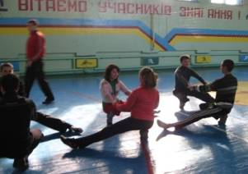

В.п. - стоячи лицем один до одного, руки внизу з’єднані.

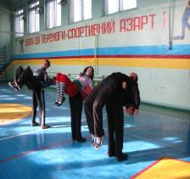

В.п. - стоячи спиною один до одного, руки з’єднані в ліктях.
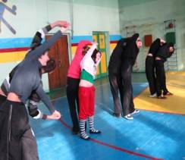

Розвиток статичної і динамічної витривалості м’язів пальців і кистей рук (комплекс вправ на гімнастичній стінці).

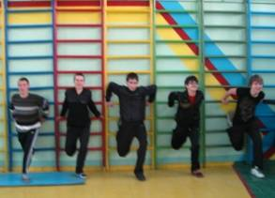

В.п. - стоячи спиною до гімнастичної стінки ліва нога зафіксована, права нога опорна

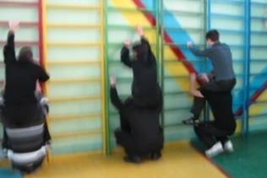

В.п. – широка стійка ноги нарізно, біля гімнастичній стінки з партнером на плечах виконувати присід.
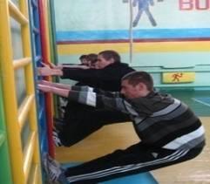

В.п. – упор ногами в нижню перекладену, триматись обома руками.

Розвиток сили м’язів плечового
поясу, тулубу, стопи ( комплекс вправ на гімнастичній лаві).
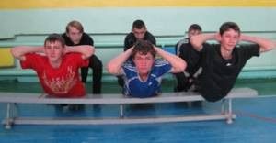

В.п. - упор лежачи на животі

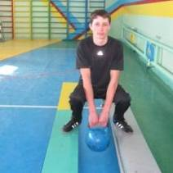

В.п. стійка ноги нарізно, в руках гиря

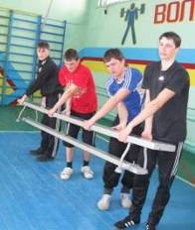
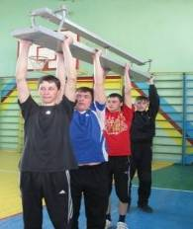

В.п. - стоячи лівим боком к лаві, поперечний хват руками.

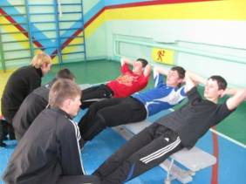

В.п. – сід на лаві, руки за голову, партнер тримає ноги;

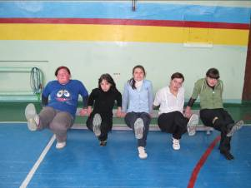

В.п – упор руками, присід на праву ногу.

Комбінована естафета.
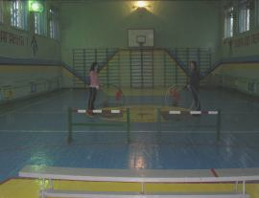
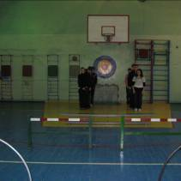

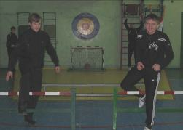
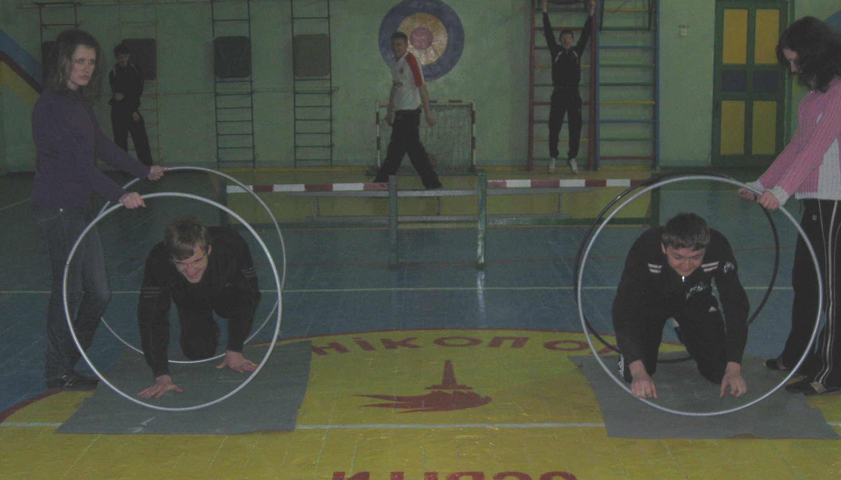

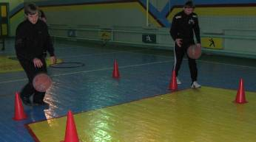

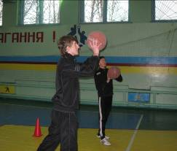
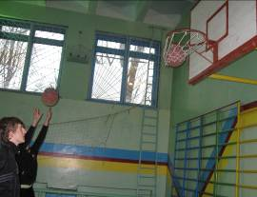

Комплекс рекомендованих вправ для машиністів крана металургійного виробництва
Тема: «ЛЕГКА АТЛЕТИКА»
Мета: сприяти вдосконаленню техніки подолання вертикальних перешкод, швидкості орієнтування.
Тип уроку: закріплення і вдосконалення пройденого матеріалу.
Форми і методи роботи: поточний, фронтальний.
Вдосконалення техніки подолання вертикальних i горизонтальних перешкод.

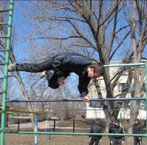

Подолання вертикальної «стіни».

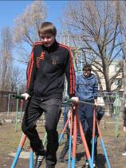
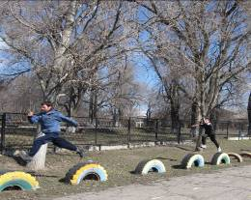

Біг по скатам
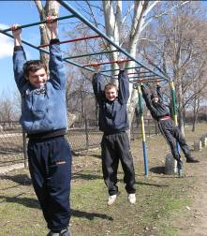
Пересування по брусам
на руках.

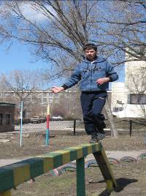

Переміщення на руках по рукохіду.

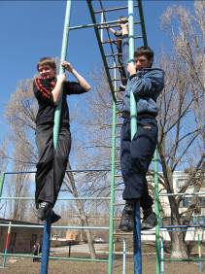

Біг по колоді i стрибок вниз

Лазіння по жердині

Комплекс рекомендованих вправ для операторів комп’ютерного набору

Тема: «ПРОФЕСІЙНО – ПРИКЛАДНА ПІДГОТОВКА (ППФП). Формування фізичних здібностей, що відповідають специфічним потребам оператора комп’ютерного набору.»
Мета: Виховання вольових якостей, які сприяють подоланню негативних емоційних станів у випадках появи утоми.
Тип уроку: закріплення пройденого матеріалу
Форми і методи роботи: поточний.

Загальнорозвивальні вправи зі скакалкою на місці.

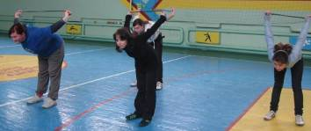

В.п. – стійка ноги нарізно, скакалка за спиною
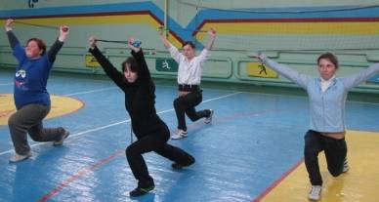

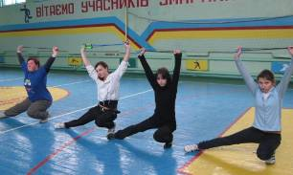
В.п. – сід на ліву ногу, скакалка вгору

Метання медболу

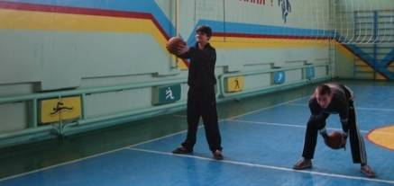

Комплекс рекомендованих вправ для вальцювальників

Комплекс загально розвивальних
вправ з використанням пмнастичних палиць:
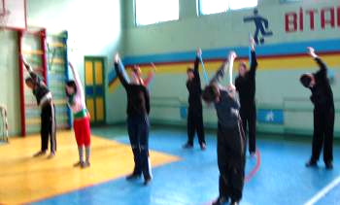

В.п. - палиця унизу, хватом за середину
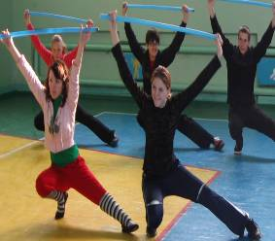
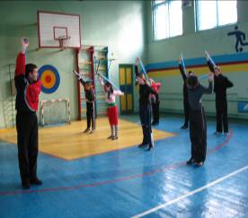

В.п. - стійка ноги нарiзно, палиця вперед
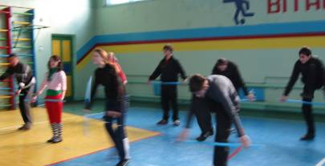
В.п. - палиця вертикально попереду
утримується лівою рукою за верхній
кінець, нижній торкається підлоги.

Завдання на перекладині

В.п. – сід на праву ногу, палиця вгору
а) підйом переворотом
б)підтягування
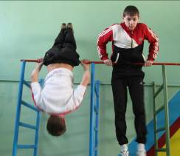
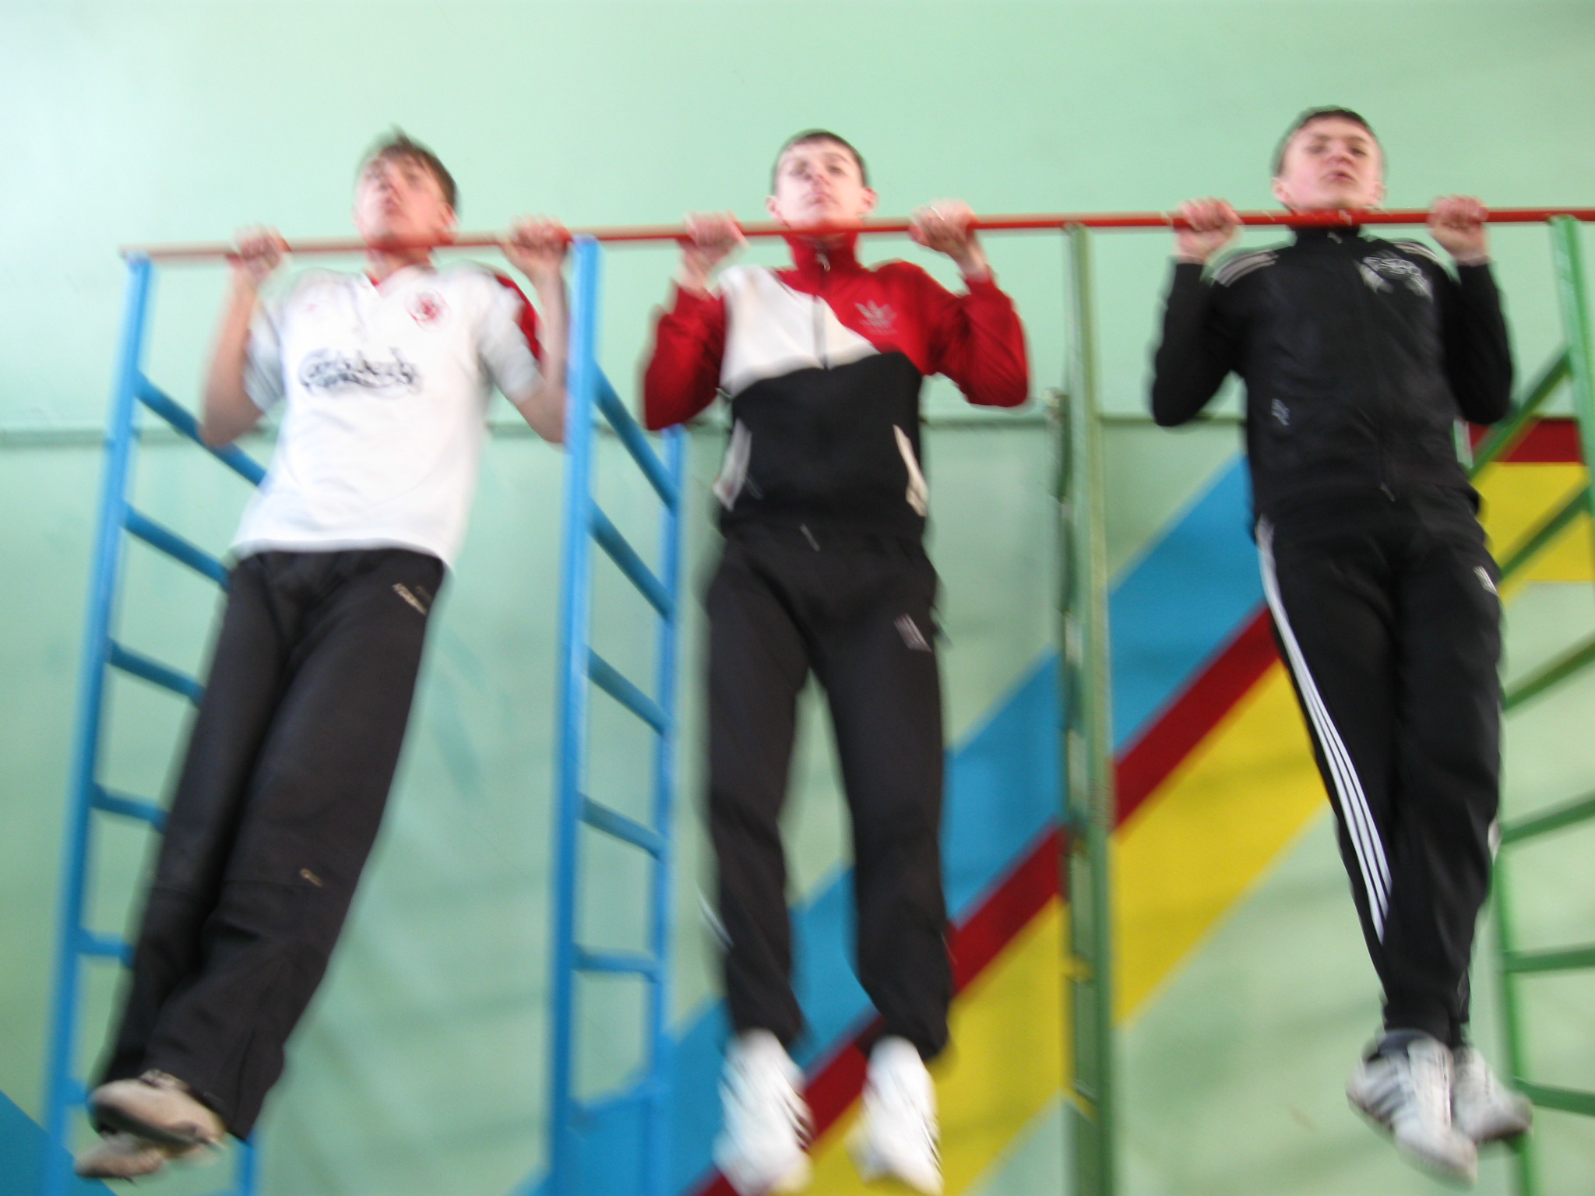

Вправи для м'язів черевного пресу на гімнастичній лаві

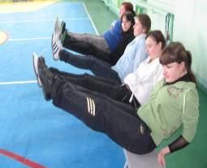

Вправи для м'язів спини на гімнастичній лаві.

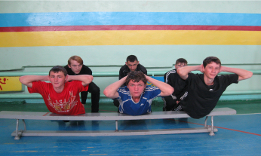

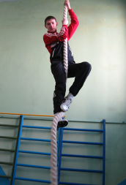

Лазіння по канату різними способами

Вправи з набивним м’ячем

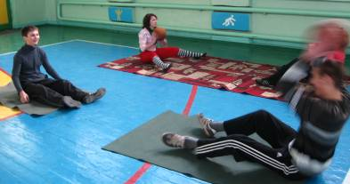
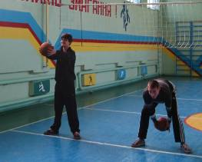

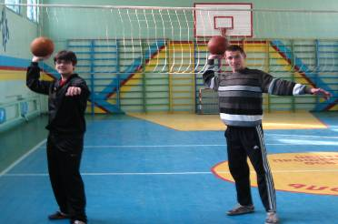

Комплекс рекомендованих вправ для токарів

Мета: здійснення корекційно – відновлювальної функції груп м’язів, які беруть активну участь у професійній діяльності
Тип уроку: Закріплення і вдосконалення пройденого матеріалу
Методи і форми проведення: груповий метод.
Виконання вправ по станціях

Вправи на гнучкість
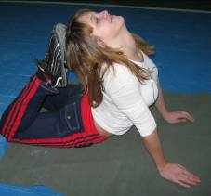

Перекладина
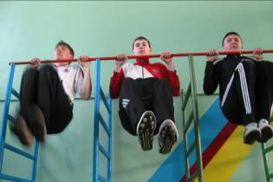

Вправи зі штангою та гантелями на розвиток сили.

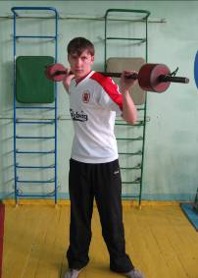

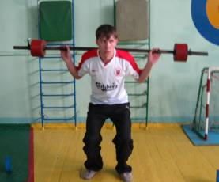

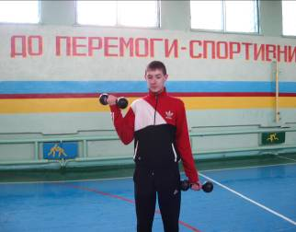
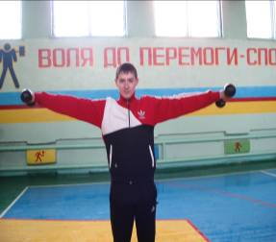

Згинання та розгинання рук зі штангою лежачи на лаві.
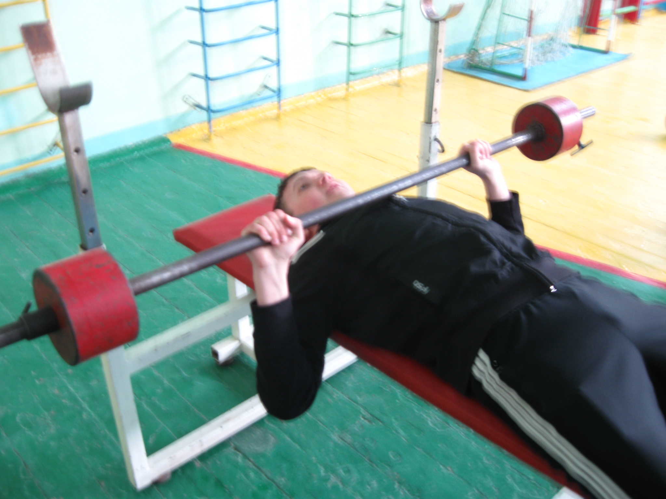

Вправи з гирею

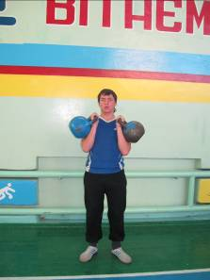
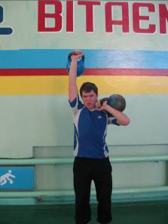

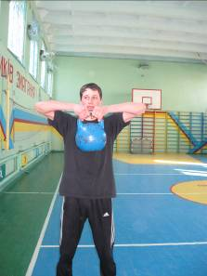

Література:

- Збірник програм факультативної та секційної роботи фізкультурно – оздоровчого напрямку, Донецьк 2011
- Планування програмного матеріалу з предмету «Фізична культура» для учнів 10 – 11 класів /Леськів А.Д., Левковський Д.М. Дзюбановський А.Б., Леськів В.А. – Тернопіль: «Астон», 2001
- Гімнастика підручник для технікумів фізичної культури під редакцією М.Л. Украна та А.Л. Шлеміна М., «Фізкультура та спорт»- 1978
- Иванов Г. Д. Профессионально-прикладная физическая подготовка студентов. Алма-Ата, 1998.
- Баранов В.В. Физическая культура: учебник, Оренбург 2009 – 289с.
- Кабачков В.А. Полієвський С.А, професійно – прикладна фізична підготовка в середних ПТУ М., Висща школа, 1982
- Раєвський Р.Т. професійно – прикладна фізична підготовка студентів темних вузів М., вища школа, 1985
8. Фізичне виховання студентів і учнів / під ред. Петрова Н.Я. Мінськ: «Полум'я», 1988
9. Каравашкіна О.В. Професійно-прикладна фізична підготовка студентів у вузах будівельного профілю / / Дисертація канд.пед.наук. - М., 2000. - 108с.

Зміст

Вступ…………………………………………………………………………….3
Професійно – прикладна фізична підготовка……………………...................5
Завдання професійно – прикладної фізичної підготовки
і її взаємозв’язок із всебічним розвитком учнів…………………………….14
Зміст професійно – прикладної фізичної підготовки ………………………16
Основні фактори, що визначають професійно – прикладну
спрямованість фізичного виховання…………………………………………18
Організація і шляхи реалізації ППФП………………………………………..37
Вимоги до фізичної підготовленості учнів ПТНЗ…………………………...47
Додатки

РЕЦЕНЗІЯ

Викладача Сосницького Григорія Йосиповича
Тема « Методичний посібник професійно – прикладної фізичної підготовки учнів ПТНЗ»
Рецензент викладач, спеціаліст вищої категорії, викладач – методист Сосницький Григорій Йосипович.

Даний посібник розроблений в відповідності з вимогами Державного стандарту базової та повної загальної середньої освіти.
Професійно – прикладна фізична підготовка розглянута, як складна система, яка спрямована на формування фахівця, готового до високопродуктивної діяльності, спочатку через організоване в навчальному закладі професійно спрямоване фізичне виховання, а потім – у процесі професійної діяльності через професійну підготовку.
Визначено, що ППФП безпосередньо залежить від виробництва, а також від потреб інтересів, мотивів, фізичних і психологічних особливостей учнів.
Розроблені методичні рекомендації по вдосконаленню професійно – прикладної фізичної підготовки для учнів ПТНЗ відповідають сучасним професійним вимогам.
Рекомендовані комплекси вправ для різних професій, а також вимоги до розвитку фізичних якостей, рухових навичок й психофізіологічних функцій організму у процесі конкретної трудової діяльності.

АНОТАЦІЯ

Підготовка до сучасної праці на металургійних підприємствах потребує профілювання системи фізичного виховання відповідно до особливостей вимог до різних професій.
Необхідні для професійної підготовки фізичні якості й рухові навички формуються й удосконалюються в процесі навчання та праці.
У посібнику викладено рекомендації щодо професійно – прикладної фізичної підготовки учнів професійно – технічних училищ відповідно до особливостей професій.
В першій частині посібника розглядаються зміст і завдання ППФП і її взаємозв’язок із всебічним розвитком, обґрунтування найдоцільніших шляхів досягнення професійно – прикладної спрямованості в системі фізичної підготовки учнів профтехучилищ, що випускають фахівців різних професій.
В другій частині розроблені комплекси вправ для розвитку необхідних фізичних якостей учнів різних спеціальностей.
У додатках подані розробки уроків з фізичної культури для різних професій: верстатник, вальцювальник, слюсар – ремонтник, машиніст крана металургійного виробництва, кухар, оператор комп’ютерного набору.

